【题型】单选题

【题干】

应用较广、性能较好，可以获得小流量的节流口形式为（ ）。

【选项】

A.
针阀式或轴向三角槽式

B.
偏心式或周向缝隙式

C.
轴向三角槽式或周向缝隙式

D.
针阀式或偏心式

【答案】

A

【解析】

【难度】1

【分数】1.000

【课程结构】00457001,00523001

【关键词】Synchronization

【题型】单选题

【题干】

调压和减压回路所采用的主要液压元件是（ ）。

【选项】

A.
换向阀和液控单向阀

B.
溢流阀和减压阀

C.
顺序阀和压力继电器

D.
单向阀和压力继电器

【答案】

B

【解析】

【难度】1

【分数】1.000

【课程结构】00457001,00523001

【关键词】Synchronization

【题型】单选题

【题干】

能输出恒功率的容积调速回路是（ ）。

【选项】

A.
变量泵---变量马达回路

B.
定量泵---变量马达

C.
变量泵---定量马达

D.
目前还没有

【答案】

B

【解析】

【难度】1

【分数】1.000

【课程结构】00457001,00523001

【关键词】Synchronization

【题型】单选题

【题干】

与机械传动相比，液压传动的优点是（ ）。

【选项】

A.
效率高

B.
要求的加工精度低

C.
可方便的实现无级调

D.
运动平稳

【答案】

C

【解析】

【难度】1

【分数】1.000

【课程结构】00457001,00523001

【关键词】Synchronization

【题型】单选题

【题干】

通常在泵的吸油口装（ ）。

【选项】

A.
粗过滤器

B.
普通过滤器

C.
精过滤器

D.
特精过滤器

【答案】

A

【解析】

【难度】1

【分数】1.000

【课程结构】00457001,00523001

【关键词】Synchronization

【题型】单选题

【题干】

三位四通阀在中位工作时可使液压缸锁紧，液压泵卸荷的是（ ）。

【选项】

A.
"O" 型阀

B.
"P" 型阀

C.
"Y"型阀

D.
"M"型阀

【答案】

D

【解析】

【难度】1

【分数】1.000

【课程结构】00457001,00523001

【关键词】Synchronization

【题型】单选题

【题干】

在液压系统的组成中，（ ）是执行元件。

【选项】

A.
液压泵

B.
液压缸

C.
控制阀

D.
蓄能器

【答案】

B

【解析】

【难度】1

【分数】1.000

【课程结构】00457001,00523001

【关键词】Synchronization

【题型】单选题

【题干】

液压系统的工作压力取决于（ ）。

【选项】

A.
负载

B.
泵吸压油口压差

C.
泵的额定压力

D.
溢流阀的调定压力

【答案】

A

【解析】

【难度】1

【分数】1.000

【课程结构】00457001,00523001

【关键词】Synchronization

【题型】单选题

【题干】

在负载大，功率大的场合往往选择（ ）。

【选项】

A.
柱塞泵

B.
双作用叶片泵

C.
齿轮泵

D.
限压式变量叶片泵

【答案】

A

【解析】

【难度】1

【分数】1.000

【课程结构】00457001,00523001

【关键词】Synchronization

【题型】单选题

【题干】

精过滤器滤芯能滤去杂质的粒度大小为（ ）。

【选项】

A.
d≥10μm

B.
d≥10~100μm

C.
d≥5~10μm

D.
d≥1~5μm

【答案】

C

【解析】

【难度】1

【分数】1.000

【课程结构】00457001,00523001

【关键词】Synchronization

【题型】单选题

【题干】

解决齿轮泵困油现象的最常用方法是（ ）。

【选项】

A.
减少转速

B.
开卸荷槽

C.
加大吸油口

D.
降低气体温度

【答案】

B

【解析】

【难度】1

【分数】1.000

【课程结构】00457001,00523001

【关键词】Synchronization

【题型】单选题

【题干】

M型三位四通换向阀的中位机能是（ ）。

【选项】

A.
压力油口卸荷，两个工作油口锁闭

B.
压力油口卸荷，两个工作油口卸荷

C.
所有油口都锁闭

D.
所有油口都卸荷

【答案】

A

【解析】

【难度】1

【分数】1.000

【课程结构】00457001,00523001

【关键词】Synchronization

【题型】单选题

【题干】

在液压系统中，（ ）可作背压阀。

【选项】

A.
溢流阀

B.
减压阀

C.
液控顺序阀

D.
调速阀

【答案】

A

【解析】

【难度】1

【分数】1.000

【课程结构】00457001,00523001

【关键词】Synchronization

【题型】单选题

【题干】

在气压传动具有的优点中，下列（ ）是错误的。

【选项】

A.
工作速度稳定性比液压传动好。

B.
工作介质容易取得。

C.
空气粘度小，便于远距离传输。

D.
工作环境适应性好。

【答案】

A

【解析】

【难度】1

【分数】1.000

【课程结构】00457001,00523001

【关键词】Synchronization

【题型】单选题

【题干】

溢流阀和顺序阀之间（ ）。

【选项】

A.
可以互换使用

B.
溢流阀可代替顺序阀使用；顺序阀不可代替溢流阀使用

C.
不可以互换使用

D.
顺序阀可代替溢流阀使用；溢流阀不可代替顺序阀使用

【答案】

D

【解析】

【难度】1

【分数】1.000

【课程结构】00457001,00523001

【关键词】Synchronization

【题型】单选题

【题干】

在（ ）工作的液压系统容易发生气蚀.

【选项】

A.洼地

B. 高原

C. 平原

D. 湿地

【答案】

B

【解析】

【难度】2

【分数】2.000

【课程结构】00523001

【关键词】Synchronization

【题型】单选题

【题干】

管路系统总的压力损失等于沿程压力损失及局部压力损失之（）。

【选项】

A. 差

B. 乘积

C. 和

D. 一

【答案】

C

【解析】

【难度】2

【分数】2.000

【课程结构】00523001

【关键词】Synchronization

【题型】单选题

【题干】

液压系统利用液体的（ ）来传递动力。

【选项】

A. 位能

B. 动能

C. 压力能

D. 热能

【答案】

C

【解析】

【难度】2

【分数】2.000

【课程结构】00523001

【关键词】Synchronization

【题型】单选题

【题干】

定量泵供油时，用流量控制阀实现对定量执行件的速度控制，该回路称为（ ）。

【选项】

A. 调压回路

B. 调速回路

C. 节流回路

D. 容积回路

【答案】

C

【解析】

【难度】2

【分数】2.000

【课程结构】00523001

【关键词】Synchronization

【题型】单选题

【题干】

流量连续性方程是质量守恒定律在流体力学中的表达形式，而伯努力方程是（ ）在流体力学中的表达形式。

【选项】

A.能量守恒定律

B.动量定理

C.质量守恒定律

D.其他

【答案】

A

【解析】

【难度】2

【分数】2.000

【课程结构】00523001

【关键词】Synchronization

【题型】多选题

【题干】

流量连续性方程是（ ）在流体力学中的表达形式，而伯努力方程是（ ）在流体力学中的表达形式。

【选项】

A.
能量守恒定律

B.
动量定理

C.
质量守恒定律

D.
其他

【答案】

A;C

【解析】

【难度】1

【分数】1.000

【课程结构】00457001,00523001

【关键词】Synchronization

【题型】多选题

【题干】

液体流经薄壁小孔的流量与孔口面积的（ ）和小孔前后压力差的（ ）成正比。

【选项】

A.
一次方

B.
1/2次方

C.
二次方

D.
三次方

【答案】

A;B

【解析】

【难度】1

【分数】1.000

【课程结构】00457001,00523001

【关键词】Synchronization

【题型】多选题

【题干】

流经固定平行平板缝隙的流量与缝隙值的（ ）和缝隙前后压力差的（ ）成正比。

【选项】

A.
一次方

B.
1/2次方

C.
二次方

D.
三次方

【答案】

A;D

【解析】

【难度】1

【分数】1.000

【课程结构】00457001,00523001

【关键词】Synchronization

【题型】多选题

【题干】

有两个调整压力分别为5MPa和10MPa的溢流阀串联在液压泵的出口，泵的出口压力为（ ）；并联在液压泵的出口，泵的出口压力又为（ ）。

【选项】

A.
5MPa

B.
10MPa

C.
15MPa

D.
20MPa

【答案】

A;C

【解析】

【难度】1

【分数】1.000

【课程结构】00457001,00523001

【关键词】Synchronization

【题型】多选题

【题干】

双伸出杆液压缸，采用活塞杆固定安装，工作台的移动范围为缸筒有效行程的（ ）；采用缸筒固定安置，工作台的移动范围为活塞有效行程的（ ）。

【选项】

A.
1倍

B.
2倍

C.
3倍

D.
4倍

【答案】

B;C

【解析】

【难度】1

【分数】1.000

【课程结构】00457001,00523001

【关键词】Synchronization

【题型】多选题

【题干】

在下列调速回路中，（ ）为流量适应回路。

【选项】

A.
限压式变量泵和调速阀组成的调速回路

B.
差压式变量泵和节流阀组成的调速回路

C.
定量泵和旁通型调速阀（溢流节流阀）组成的调速回路

D.
恒功率变量泵调速回路

【答案】

A;B;D

【解析】

【难度】1

【分数】1.000

【课程结构】00457001,00523001

【关键词】Synchronization

【题型】多选题

【题干】

容积调速回路中，（ ）的调速方式为恒转矩调节；（ ）的调节为恒功率调节。

【选项】

A.
变量泵—变量马达

B.
变量泵—定量马达

C.
定量泵—变量马达

【答案】

B;C

【解析】

【难度】1

【分数】1.000

【课程结构】00457001,00523001

【关键词】Synchronization

【题型】多选题

【题干】

已知单活塞杠液压缸的活塞直径D为活塞杆直径d的两倍，差动连接的快进速度等于非差动连接前进速度的（ ）；差动连接的快进速度等于快退速度的（ ）。

【选项】

A.
1倍

B.
2倍

C.
3倍

D.
4倍

【答案】

C;D

【解析】

【难度】1

【分数】1.000

【课程结构】00457001,00523001

【关键词】Synchronization

【题型】多选题

【题干】

下列液压马达中（ ）为低速马达。

【选项】

A. 齿轮马达

B. 叶片马达

C. 轴向柱塞马达

D. 径向柱塞马达

【答案】

A;B

【解析】

【难度】2

【分数】2.000

【课程结构】00523001

【关键词】Synchronization

【题型】多选题

【题干】

在泵－缸回油节流调速回路中，三位四通换向阀处于不同位置时，可使液压缸实现快进—工进－端点停留—快退的动作循环。在（ ）工况下，泵所需的驱动功率为最大；在（ ）工况下，缸输出功率最小。 ①（ ）②（ ）

【选项】

A.快进

B.工进

C.端点停留

D.快退

【答案】

B;C

【解析】

【难度】2

【分数】2.000

【课程结构】00523001

【关键词】Synchronization

【题型】判断题

【题干】

柱塞泵是用于高压系统中。

【答案】

T

【解析】

【难度】1

【分数】1.000

【课程结构】00457001,00523001

【关键词】Synchronization

【题型】判断题

【题干】

Y型.V形密封圈在安装时，唇口应对应着压力低的一侧。

【答案】

F

【解析】

【难度】1

【分数】1.000

【课程结构】00457001,00523001

【关键词】Synchronization

【题型】判断题

【题干】

外啮合齿轮泵的特点有噪音较小.输油量均匀,体积小,重量轻。

【答案】

F

【解析】

【难度】1

【分数】1.000

【课程结构】00457001,00523001

【关键词】Synchronization

【题型】判断题

【题干】

缸筒较长时常采用的液压缸形式是活塞式。

【答案】

F

【解析】

【难度】1

【分数】1.000

【课程结构】00457001,00523001

【关键词】Synchronization

【题型】判断题

【题干】

在一条很长的管中流动的液体，其压力值是各处相等。

【答案】

F

【解析】

【难度】1

【分数】1.000

【课程结构】00457001,00523001

【关键词】Synchronization

【题型】判断题

【题干】

调速回路中，定量泵和调速阀的进油节流调速回路中的溢流阀是安全阀，定量泵和旁通型调速阀的节流调速回路中的溢流阀是稳压阀。

【答案】

T

【解析】

【难度】1

【分数】1.000

【课程结构】00457001,00523001

【关键词】Synchronization

【题型】判断题

【题干】

采用调速阀的定量泵节流调速回路，无论负载如何变化始终能保证执行元件运动速度稳定。

【答案】

T

【解析】

【难度】1

【分数】1.000

【课程结构】00457001,00523001

【关键词】Synchronization

【题型】判断题

【题干】

同一规格的电磁换向阀机能不同，可靠换向的最大压力和最大流量不同。

【答案】

T

【解析】

【难度】1

【分数】1.000

【课程结构】00457001,00523001

【关键词】Synchronization

【题型】判断题

【题干】

串联了定值减压阀的支路，始终能获得低于系统压力调定值的稳定的工作压力。

【答案】

F

【解析】

【难度】1

【分数】1.000

【课程结构】00457001,00523001

【关键词】Synchronization

【题型】判断题

【题干】

液压缸差动连接工作时的作用力大小等于有杆腔中压力和活塞杆面积的乘积。

【答案】

F

【解析】

【难度】1

【分数】1.000

【课程结构】00457001,00523001

【关键词】Synchronization

【题型】判断题

【题干】

双向液压锁和方向控制阀都可以使液压缸能在任意位置上停留。

【答案】

T

【解析】

【难度】1

【分数】1.000

【课程结构】00457001,00523001

【关键词】Synchronization

【题型】判断题

【题干】

液压系统中的故障大部分是由超载引起的。

【答案】

F

【解析】

【难度】1

【分数】1.000

【课程结构】00457001,00523001

【关键词】Synchronization

【题型】判断题

【题干】

Y型密封圈适用于速度高处的密封。

【答案】

T

【解析】

【难度】1

【分数】1.000

【课程结构】00457001,00523001

【关键词】Synchronization

【题型】判断题

【题干】

纸芯式过滤器比烧结式过滤器的耐压高。

【答案】

F

【解析】

【难度】1

【分数】1.000

【课程结构】00457001,00523001

【关键词】Synchronization

【题型】判断题

【题干】

高压大流量液压系统常采用电磁换向阀实现主油路换向。

【答案】

F

【解析】

【难度】1

【分数】1.000

【课程结构】00457001,00523001

【关键词】Synchronization

【题型】判断题

【题干】

在清洗液压元件时，应用棉布擦洗。

【答案】

F

【解析】

【难度】1

【分数】1.000

【课程结构】00457001,00523001

【关键词】Synchronization

【题型】判断题

【题干】

液压与气压传动是以流体的压力能来传递动力的。

【答案】

T

【解析】

【难度】1

【分数】1.000

【课程结构】00457001,00523001

【关键词】Synchronization

【题型】判断题

【题干】

液压马达与泵从能量转换原理上看是互逆的，因此所有的液压泵均可做马达使用。

【答案】

F

【解析】

【难度】2

【分数】2.000

【课程结构】00523001

【关键词】Synchronization

【题型】判断题

【题干】

液体在流动时，其流线是可能相交、也可能转折，是一条曲线。

【答案】

F

【解析】

【难度】2

【分数】2.000

【课程结构】00523001

【关键词】Synchronization

【题型】判断题

【题干】

因电磁吸力有限，对液动力较大的大流量换向阀则应选用液动换向阀或电液换向阀。 （ ）

【答案】

T

【解析】

【难度】1

【分数】2.000

【课程结构】00523001

【关键词】Synchronization

【题型】单选题

【题干】

下列压力控制阀中，哪一种阀的出油口直接通向油箱（ ）。

【选项】

A.
顺序阀

B.
减压阀

C.
溢流阀

D.
压力继电器

【答案】

C

【解析】

【难度】1

【分数】1.000

【课程结构】00457001,00523001

【关键词】Synchronization

【题型】单选题

【题干】

减压阀工作时，阀口（ ）着。

【选项】

A.
常开

B.
常闭

C.
时大时小

D.
时开时关

【答案】

A

【解析】

【难度】1

【分数】1.000

【课程结构】00457001,00523001

【关键词】Synchronization

【题型】单选题

【题干】

如果要求液压缸停位准确，停位后液压泵卸荷，那么换向回路中的换向阀中位机能应选择（ ）。

【选项】

A.
O型

B.
H型

C.
P型

D.
M型

【答案】

D

【解析】

【难度】1

【分数】1.000

【课程结构】00457001,00523001

【关键词】Synchronization

【题型】单选题

【题干】

斜盘式轴向柱塞泵改变流量是靠改变（ ）。

【选项】

A.
转速

B.
油缸体摆角

C.
浮动环偏心距

D.
斜盘倾角

【答案】

D

【解析】

【难度】1

【分数】1.000

【课程结构】00457001,00523001

【关键词】Synchronization

【题型】单选题

【题干】

能实现差动连接的油缸是：（ ）。

【选项】

A.
双活塞杆液压缸

B.
单活塞杆液压缸

C.
柱塞式液压缸

D.
A+B+C

【答案】

B

【解析】

【难度】1

【分数】1.000

【课程结构】00457001,00523001

【关键词】Synchronization

【题型】单选题

【题干】

液体流动状态由层流转紊流及紊流转层流时的雷诺数（ ）。

【选项】

A.
相同

B.
前者小，后者大

C.
前者作为临界雷诺数。

D.
前者大，后者小

【答案】

D

【解析】

【难度】1

【分数】1.000

【课程结构】00457001,00523001

【关键词】Synchronization

【题型】单选题

【题干】

用调速阀调速，流量较稳是因为它可使（ ）。

【选项】

A.
节流阀进口压力不变

B.
节流阀出口压力不变

C.
节流阀两端压力差不变

D.
节流阀开口大小不变

【答案】

C

【解析】

【难度】1

【分数】1.000

【课程结构】00457001,00523001

【关键词】Synchronization

【题型】单选题

【题干】

溢流一般是安装在( )的出口处，起稳压、安全等作用

【选项】

A.液压缸

B.液压泵

C.换向阀

D.油箱

【答案】

B

【解析】

【难度】2

【分数】2.000

【课程结构】00523001

【关键词】Synchronization

【题型】单选题

【题干】

限制齿轮泵压力提高的主要因素（ ）

【选项】

A. 流量脉动

B.困油现象

C.泄漏

D.径向不平衡力

【答案】

C

【解析】

【难度】2

【分数】2.000

【课程结构】00523001

【关键词】Synchronization

【题型】单选题

【题干】

液压系统的故障大多数是（ ）引起的

【选项】

A.油液黏度不适应

B.油温过高

C.油液污染

D.系统漏油

【答案】

C

【解析】

【难度】2

【分数】2.000

【课程结构】00523001

【关键词】Synchronization

【题型】单选题

【题干】

齿轮泵工作时，轮齿在过渡中要经历“容积在封死状态下变化”的过程称为( )

【选项】

A. 卸荷

B. 排油

C. 吸油

D. 困油

【答案】

D

【解析】

【难度】2

【分数】2.000

【课程结构】00523001

【关键词】Synchronization

【题型】单选题

【题干】

叶片马达中，叶片的安置方向应为（）。

【选项】

A. 前倾

B. 后倾

C. 径向

D. 轴向

【答案】

C

【解析】

【难度】2

【分数】2.000

【课程结构】00523001

【关键词】Synchronization

【题型】单选题

【题干】

泵在单位时间内由其密封容积的几何尺寸变化计算而得的排出液体的体积称为（ ）。

【选项】

A. 实际流量

B. 公称流量

C. 理论流量

D. 输出流量

【答案】

C

【解析】

【难度】2

【分数】2.000

【课程结构】00523001

【关键词】Synchronization

【题型】多选题

【题干】

在下面几种调速回路中，（ ）中的溢流阀是安全阀。

【选项】

A.
定量泵和调速阀的进油节流调速回路

B.
定量泵和旁通型调速阀的节流调速回路

C.
定量泵和节流阀的旁路节流调速回路

D.
定量泵和变量马达的闭式调速回路

【答案】

B;C;D

【解析】

【难度】1

【分数】1.000

【课程结构】00457001,00523001

【关键词】Synchronization

【题型】多选题

【题干】

为平衡重力负载，使运动部件不会因自重而自行下落，在恒重力负载情况下，采用（ ）顺序阀作平衡阀，而在变重力负载情况下，采用（ ）顺序阀作限速锁。①（ ）②（ ）

【选项】

A.内控内泄式

B.内控外泄式

C.外控内泄式

D.外控外泄式

【答案】

B;D

【解析】

【难度】2

【分数】2.000

【课程结构】00523001

【关键词】Synchronization

【题型】判断题

【题干】

单作用叶片泵定子内表面近似腰圆形。

【答案】

T

【解析】

【难度】1

【分数】1.000

【课程结构】00457001,00523001

【关键词】Synchronization

【题型】判断题

【题干】

液压机床开动时,运动部件产生突然冲击的现象通常是液压缸的缓冲装置出故障。

【答案】

F

【解析】

【难度】1

【分数】1.000

【课程结构】00457001,00523001

【关键词】Synchronization

【题型】判断题

【题干】

油缸的差动连接，使得油缸伸出速度变快但推力减小。

【答案】

T

【解析】

【难度】1

【分数】1.000

【课程结构】00457001,00523001

【关键词】Synchronization

【题型】判断题

【题干】

在变量泵—变量马达闭式回路中，辅助泵的功用在于补充泵和马达的泄漏。

【答案】

T

【解析】

【难度】1

【分数】1.000

【课程结构】00457001,00523001

【关键词】Synchronization

【题型】判断题

【题干】

进口压力大于减压阀的调定压力时，其出口压力也会跟着增大。

【答案】

F

【解析】

【难度】1

【分数】1.000

【课程结构】00457001,00523001

【关键词】Synchronization

【题型】判断题

【题干】

液压马达的工作压力取决于负载而与自身的强度和密封性能无关。

【答案】

T

【解析】

【难度】1

【分数】1.000

【课程结构】00457001,00523001

【关键词】Synchronization

【题型】判断题

【题干】

气液联动速度回路具有运动平稳、停止准确、能耗低等特点。

【答案】

T

【解析】

【难度】1

【分数】1.000

【课程结构】00457001,00523001

【关键词】Synchronization

【题型】判断题

【题干】

气动控制元件的作用只是调节压缩空气的压力、流量和方向。

【答案】

F

【解析】

【难度】1

【分数】1.000

【课程结构】00457001,00523001

【关键词】Synchronization

【题型】判断题

【题干】

温度对油液粘度影响是：当油液温度升高时，其粘度随着升高。

【答案】

F

【解析】

【难度】2

【分数】2.000

【课程结构】00523001

【关键词】Synchronization

【题型】判断题

【题干】

液压传动系统中，压力的大小取决于油液流量的大小。

【答案】

F

【解析】

【难度】2

【分数】2.000

【课程结构】00523001

【关键词】Synchronization

【题型】判断题

【题干】

直动式电磁换向阀是利用电磁力直接推动阀芯换向。

【答案】

T

【解析】

【难度】2

【分数】2.000

【课程结构】00523001

【关键词】Synchronization

【题型】判断题

【题干】

利用远程调压的远程调压回路中，只有在溢流阀的的调定压力高于远程调压的调定压力时，运裎调压才能起作用。

【答案】

T

【解析】

【难度】2

【分数】2.000

【课程结构】00523001

【关键词】Synchronization

【题型】判断题

【题干】

滑阀为间隙密封，锥阀为线密封，后者不仅密封性能好而且开启时无死区。

【答案】

T

【解析】

【难度】2

【分数】2.000

【课程结构】00523001

【关键词】Synchronization

【题型】判断题

【题干】

当液压泵的进、出口压力差为零时，泵输出的流量即为理论流量。

【答案】

T

【解析】

【难度】2

【分数】2.000

【课程结构】00523001

【关键词】Synchronization

【题型】判断题

【题干】

双活塞杆液压缸又称为双作用液压缸，单活塞杆液压缸又称为单作用液压缸。

【答案】

F

【解析】

【难度】2

【分数】2.000

【课程结构】00523001

【关键词】Synchronization

【题型】判断题

【题干】

泵的排量是指泵轴每转一圈泵所能排出的液体体积。

【答案】

T

【解析】

【难度】2

【分数】2.000

【课程结构】00523001

【关键词】Synchronization

【题型】单选题

【题干】

（ ）是液压系统的储能元件，它能储存液体压力能，并在需要时释放出来供给液压系统。

【选项】

A.
油箱

B.
过滤器

C.
蓄能器

D.
压力计

【答案】

C

【解析】

【难度】1

【分数】1.000

【课程结构】00457001,00523001

【关键词】Synchronization

【题型】单选题

【题干】

溢流阀的作用是配合油泵等溢出系统中多余的油液，使系统保持一定的（ ）。

【选项】

A.
压力

B.
流量

C.
流向

D.
清洁度

【答案】

A

【解析】

【难度】1

【分数】1.000

【课程结构】00457001,00523001

【关键词】Synchronization

【题型】单选题

【题干】

广泛应用的换向阀操作方式是（ ）。

【选项】

A.
手动式

B.
电磁式

C.
液动式

D.
电液动式

【答案】

B

【解析】

【难度】1

【分数】1.000

【课程结构】00457001,00523001

【关键词】Synchronization

【题型】单选题

【题干】

使用冲击气缸是为了（ ）。

【选项】

A.
有缓冲作用

B.
有稳定的运动

C.
有较大的冲击力

D.
能降低噪音

【答案】

C

【解析】

【难度】1

【分数】1.000

【课程结构】00457001,00523001

【关键词】Synchronization

【题型】单选题

【题干】

泵常用的压力中，( )是随外负載变化而変化的。

【选项】

A.泵的输出压力

B.泵的最高压力

C.泵的额定压力

D.泵的输入压力

【答案】

A

【解析】

【难度】2

【分数】2.000

【课程结构】00523001

【关键词】Synchronization

【题型】单选题

【题干】

液压泵的实际流量是

【选项】

A.泵的理论流量和损失流量之和

B.由排量和转速算出的流量

C.泵的理论流量和损失流量的差值

D.实际到达执行机构的流量

【答案】

C

【解析】

【难度】2

【分数】2.000

【课程结构】00523001

【关键词】Synchronization

【题型】单选题

【题干】

有两个调整压力分别为5MPa和10MPa的溢流阀串联在液压泵的出口，泵的出口压力为15MPa；并联在液压泵的出口，泵的出口压力又为（ ）。

【选项】

A.5MPa

B.10MPa

C.15MPa

D.20MPa

【答案】

A

【解析】

【难度】2

【分数】2.000

【课程结构】00523001

【关键词】Synchronization

【题型】多选题

【题干】

一水平放置的双伸出杆液压缸，采用三位四通电磁换向阀，要求阀处于中位时，液压泵卸荷，且液压缸浮动，其中位机能应选用（ ）；要求阀处于中位时，液压泵卸荷，且液压缸闭锁不动，其中位机能应选用（ ）。

【选项】

A.
O型

B.
M型

C.
Y型

D.
H型

【答案】

B;D

【解析】

【难度】1

【分数】1.000

【课程结构】00457001,00523001

【关键词】Synchronization

【题型】多选题

【题干】

为保证压缩空气的质量，气缸和气马达前必须安装（ ）；气动仪表或气动逻辑元件前应安装（ ）。 ①（ ）②（ ）

【选项】

A.分水滤气器－减压阀－油雾器

B.分水滤气器－油雾器－减压阀

C.减压阀－分水滤气器－油雾器

D.分水滤气器－减压阀

【答案】

A;D

【解析】

【难度】2

【分数】2.000

【课程结构】00523001

【关键词】Synchronization

【题型】计算题

【题干】将二个减压阀串联成图示系统。取*p*y＝45×105*Pa*，*p*j1＝35×105*Pa*，*p*j2＝20×105*Pa*，活塞运动时，负载F=1200N，活塞面积*A*=15*cm*2，减压阀全开时的局部损失及管路损失不计。

试确定：（1）活塞在运动时和到达终端位置，A，B，C各点处的压力等于多少？（2）若负载阻力增加到*Ｆ*=4200*Ｎ*，所有阀的调整值仍为原来数值，这时A，B，C各点的压力为多少？

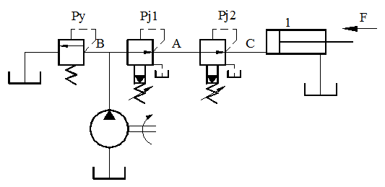

【答案】

解：（1）活塞运动时，F=4200N，则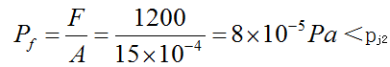，则A、B、C各点处的压力为8×105Pa

活塞到达终端位置，若终端阻力不发生变化，则压力不发生变化。若终端阻力发生变化，则压力由负载或减压阀决定。

（2）当F=4200N时，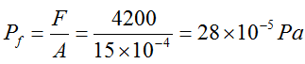＞pj2,此时减压阀起作用，则：pC=20×105*Pa,*pA=35×105*Pa*,pB=py=45×105*Pa*

【解析】

【难度】5

【分数】16.000

【课程结构】00523001

【关键词】Synchronization

【题型】简答题

【题干】

在图示的夹紧系统中，已知定位压力要求为10×105Pa，夹紧力要求为3×104Ｎ，夹紧缸无杆腔面积Ａ1=100cm2，试回答下列问题： 1）A，B，C，D各件名称，作用及其调整压力；

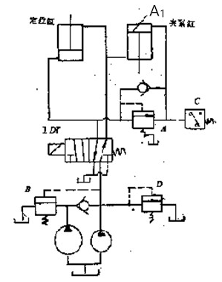

【答案】

解：1） A为 内控外泄顺序阀，作用是保证先定位、后夹紧的顺序动作，调整压力略大于10×105Pa ；  B为卸荷阀，作用是定位、夹紧动作完成后，使大流量泵卸载，调整压力略大于10×105Pa ；  C为压力继电器，作用是当系统压力达到夹紧压力时，发讯控制其他元件动作，调整压力为30×105Pa D  为溢流阀，作用是夹紧后，起稳压作用，调整压力为30×105Pa 。

【解析】

【难度】1

【分数】11.000

【课程结构】00457001,00523001

【关键词】Synchronization

【题型】简答题

【题干】

如图所示，用来实现 “快进 一工进 二工进 快退 原位停止；油泵卸荷”的工作循环。试填写电磁铁动作顺序表。（电磁铁通电“+”，电磁铁断电“-”。）

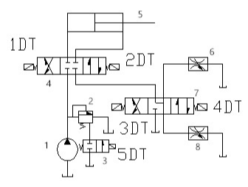

（1）

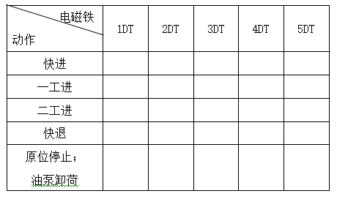（2）当Pp=20x105 Pa(Pp为泵的出口压力)，A1=80*10-4m2 ,A2 =40x10-4m2 ,工进时，当负载突然为零时，求节流阀进出口压差是多少？（A1, A2 分别为液压缸无杆腔和有杆腔的有效面积）

【答案】

1．

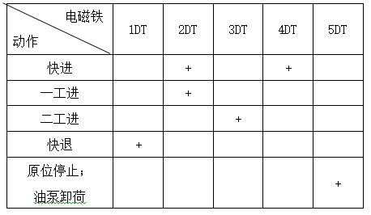

2．P2=40x105 Pa

【解析】

【难度】1

【分数】11.000

【课程结构】00457001,00523001

【关键词】Synchronization

【题型】简答题

【题干】

单杆作用气缸内径D=0.125m，活塞杆直径为d=32mm，工作压力p=0.45MPa，气缸负载率η=0.5，求气缸的推力和拉力。如果此气缸内径D=80mm，活塞杆径d=25mm，工作压力p=0.4 MPa，负载率不变，其活塞杆的推力和拉力各为多少(N)？

【答案】

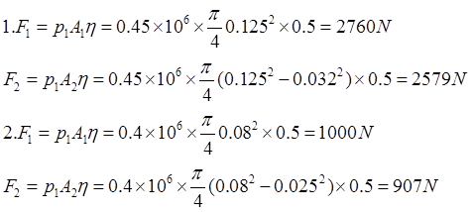

【解析】

【难度】1

【分数】11.000

【课程结构】00457001,00523001

【关键词】Synchronization

【题型】简答题

【题干】

试分析单杆活塞缸差动连接时元杆腔受力及活塞伸出速度

【答案】

解：两腔用油管连通，并向两腔同时输入高压油，因此，两腔的压力是相等的，但由于两腔的有效工作面积不等，因此，产生的作用力也不等，无杆腔的推力大于有杆腔的推力，故活塞能向右运动，并使有杆腔的油液流入无杆腔去，使无杆腔的流量增加，加快了向右运动的速度。

【解析】

【难度】1

【分数】11.000

【课程结构】00457001,00523001

【关键词】Synchronization

【题型】简答题

【题干】

图示为某一组合机床液压传动系统原理图。试分析其工作原理，根据其动作循环图列出电磁铁工作表，并指出此系统由哪些基本回路所组成，有何特点。

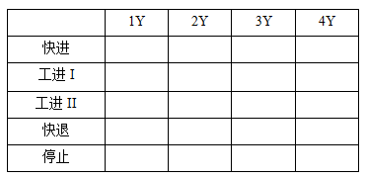

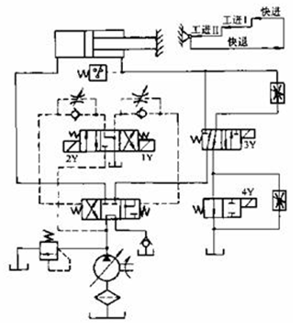

【答案】

（1）

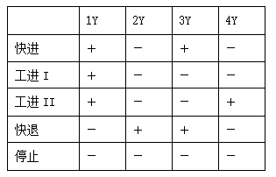

（2）该回路所包含的主要基本回路：

① 差动回路：运动速度较快，但推力较小，有效作用面积是活塞杆的横截面积；

② 回油节流调速回路：速度负载特性软，平稳性好，功率较低，启动有冲击。

【解析】

【难度】1

【分数】11.000

【课程结构】00457001,00523001

【关键词】Synchronization

【题型】单选题

【题干】

对于双作用叶片泵，如果配油窗口的间距角小于两叶片间的夹角，会导致（ ）；又由于加工安装误差，难以在工艺上实现，配油窗口的间距角不可能等于两叶片间的夹角，所以配油窗口的间距夹角必须大于等于两叶片间的夹角。

【选项】

A.由于加工安装误差，难以在工艺上实现

B.不能保证吸.压油腔之间的密封，使泵的容积效率太低

C.不能保证泵连续平稳的运动

【答案】

B

【解析】

【难度】2

【分数】2.000

【课程结构】00523001

【关键词】Synchronization

【题型】单选题

【题干】

已知单活塞杆液压缸的活塞直径D为活塞直径d的两倍，差动连接的快进速度等于非差动连接前进速度的（ ）

【选项】

A.1倍

B.2倍

C.3倍

D.4倍

【答案】

D

【解析】

【难度】2

【分数】2.000

【课程结构】00523001

【关键词】Synchronization

【题型】单选题

【题干】当控制阀的开口一定，阀的进.出口压力差Δp<（3～5）ⅹ105Pa时，随着压力差Δp变小，通过节流阀的流量（ ）

【选项】

A.增加

B.减少

C.基本不变

D.无法判断

【答案】

B

【解析】

【难度】2

【分数】2.000

【课程结构】00523001

【关键词】Synchronization

【题型】单选题

【题干】

系统中中位机能为P型的三位四通换向阀处于不同位置时，可使单活塞杆液压缸实现快进—慢进—快退的动作循环。试分析：液压缸在运动过程中，如突然将换向阀切换到中间位置，此时缸的工况为快进；如将单活塞杆缸换成双活塞杆缸，当换向阀切换到中位置时，缸的工况为（ ）。（不考虑惯性引起的滑移运动）

【选项】

A.停止运动

B.慢进

C.快退

D.快进

【答案】

A

【解析】

【难度】2

【分数】2.000

【课程结构】00523001

【关键词】Synchronization

【题型】单选题

【题干】

顺序阀在系统中作卸荷阀用时，应选用外控内泄式型，作背压阀时，应选用（ ）型。

【选项】

A.内控内泄式

B.内控外泄式

C.外控内泄式

D.外控外泄式

【答案】

A

【解析】

【难度】2

【分数】2.000

【课程结构】00523001

【关键词】Synchronization

【题型】判断题

【题干】

雷诺数是判断层流和紊流的判据。 （ ）

【答案】

F

【解析】

【难度】1

【分数】2.000

【课程结构】00523001

【关键词】Synchronization

【题型】判断题

【题干】

当液压泵的进、出口压力差为零时，泵输出的流量即为理论流量。 （ ）

【答案】

T

【解析】

【难度】1

【分数】2.000

【课程结构】00523001

【关键词】Synchronization

【题型】判断题

【题干】

双活塞杆液压缸又称为双作用液压缸，单活塞杆液压缸又称为单作用液压缸。 （ ）

【答案】

F

【解析】

【难度】1

【分数】2.000

【课程结构】00523001

【关键词】Synchronization

【题型】判断题

【题干】

节流阀和调速阀都是用来调节流量及稳定流量的流量控制阀。 （ ）

【答案】

F

【解析】

【难度】1

【分数】2.000

【课程结构】00523001

【关键词】Synchronization

【题型】判断题

【题干】

双作用叶片泵的叶片是前倾放置的而单作用叶片泵的叶片是后倾放置的。 （ ）

【答案】

T

【解析】

【难度】1

【分数】2.000

【课程结构】00523001

【关键词】Synchronization

【题型】判断题

【题干】

因液控单向阀关闭时密封性能好，故常用在保压回路和锁紧回路中。 （ ）

【答案】

T

【解析】

【难度】1

【分数】2.000

【课程结构】00523001

【关键词】Synchronization

【题型】判断题

【题干】

同步运动分速度同步和位置同步，位置同步必定速度同步；而速度同步未必位置同步。 （ ）

【答案】

T

【解析】

【难度】1

【分数】2.000

【课程结构】00523001

【关键词】Synchronization

【题型】判断题

【题干】

单向阀的作用是变换液流流动方向，接通或关闭油路。 （ ）

【答案】

F

【解析】

【难度】1

【分数】2.000

【课程结构】00523001

【关键词】Synchronization

【题型】判断题

【题干】

空心双出杆液压缸的活塞是固定不动的。 （ ）

【答案】

T

【解析】

【难度】1

【分数】2.000

【课程结构】00523001

【关键词】Synchronization

【题型】简答题

【题干】如图所示定量泵输出流量为恒定值*q*p，如在泵的出口接一节流阀，并将阀的开口调节的小一些，试分析回路中活塞运动的速度*v*和流过截面P，A，B三点流量应满足什么样的关系（活塞两腔的面积为*A*1和*A*2，所有管道的直径*d*相同）。

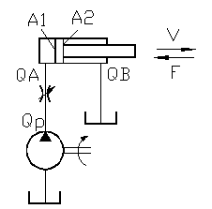

【答案】

解：图示系统为定量泵，表示输出流量qP不变。根据连续性方程，当阀的开口开小一些，通过阀口的流速增加，但通过节流阀的流量并不发生改变，qA=qp，因此该系统不能调节活塞运动速度v，如果要实现调速就须在节流阀的进口并联一溢流阀，实现泵的流量分流。 （4分）连续性方程只适合于同一管道，活塞将液压缸分成两腔，因此求qB不能直接使用连续性方程。根据连续性方程，活塞运动速度*v*=*q*A/*A*1，*q*B=*q*A/*A*1=（*A*2/*A*1）*q*P （4分）

【解析】

【难度】3

【分数】8.000

【课程结构】00523001

【关键词】Synchronization

【题型】简答题

【题干】

液压缸为什么要设缓冲装置？

【答案】

答：当运动件的质量较大，运动速度较高时，由于惯性力较大，具有较大的动量。在这种情况下，活塞运动到缸筒的终端时，会与端盖发生机械碰撞，产生很大的冲击和噪声，严重影响加工精度，甚至引起破坏性事故，所以在大型、高压或高精度的液压设备中，常常设有缓冲装置，其目的是使活塞在接近终端时，增加回油阻力，从而减缓运动部件的运动速度，避免撞击液压缸端盖。

【解析】

【难度】3

【分数】8.000

【课程结构】00523001

【关键词】Synchronization

【题型】简答题

【题干】

什么叫液压泵的工作压力，最高压力和额定压力？三者有何关系？

【答案】

答：液压泵的工作压力是指液压泵在实际工作时输出油液的压力，即油液克服阻力而建立起来的压力。液压泵的工作压力与外负载有关，若外负载增加，液压泵的工作压力也随之升高。

液压泵的最高工作压力是指液压泵的工作压力随外载的增加而增加，当工作压力增加到液压泵本身零件的强度允许值和允许的最大泄漏量时，液压泵的工作压力就不再增加了，这时液压泵的工作压力为最高工作压力。

液压泵的额定压力是指液压泵在工作中允许达到的最高工作压力，即在液压泵铭牌或产品样本上标出的压力。

考虑液压泵在工作中应有一定的压力储备，并有一定的使用寿命和容积效率，通常它的工作压力应低于额定压力。在液压系统中，定量泵的工作压力由溢流阀调定，并加以稳定；变量泵的工作压力可通过泵本身的调节装置来调整。

【解析】

【难度】3

【分数】8.000

【课程结构】00523001

【关键词】Synchronization

【题型】单选题

【题干】

将发动机输入的机械能转换为液体的压力能的液压元件是

【选项】

A. 液压泵

B. 液压马达

C. 液压缸

D. 控制阀

【答案】

A

【解析】

【难度】2

【分数】2.000

【课程结构】00523001

【关键词】Synchronization

【题型】单选题

【题干】

设计合理的液压泵的吸油管应该比压油管（ ）

【选项】

A.长些

B.粗些

C.细些

D.短些

【答案】

B

【解析】

【难度】2

【分数】2.000

【课程结构】00523001

【关键词】Synchronization

【题型】单选题

【题干】

当消防队员手握高压力水龙头喷水时，消防队员整个人体承受（ ）

【选项】

A.重力

B.推力

C.拉力

D. 吸力

【答案】

B

【解析】

【难度】2

【分数】2.000

【课程结构】00523001

【关键词】Synchronization

【题型】单选题

【题干】

液压传动中，压力决于（），速度决定于（）。

【选项】

A. 重力、流量

B. 负载、密度

C. 重力、密度

D. 负载、流量

【答案】

D

【解析】

【难度】2

【分数】2.000

【课程结构】00523001

【关键词】Synchronization

【题型】单选题

【题干】

阀的作用是使液压缸的回油腔具有一定的（ ），保证运动部件工作平稳。

【选项】

A. 压力

B. 速度

C. 真空

D. 流量

【答案】

A

【解析】

【难度】2

【分数】2.000

【课程结构】00523001

【关键词】Synchronization

【题型】单选题

【题干】

粘度指数高的油，表示该油（）。

【选项】

A. 粘度较大

B.粘度因压力变化而改变较大

C. 粘度因温度变化而改变较小

D. 不变

【答案】

C

【解析】

【难度】2

【分数】2.000

【课程结构】00523001

【关键词】Synchronization

【题型】判断题

【题干】

减压主要用于降低系某一支路的油液压力，它能使阀的出口压力基本不变。

【答案】

T

【解析】

【难度】2

【分数】2.000

【课程结构】00523001

【关键词】Synchronization

【题型】判断题

【题干】

调速阀与节流阀的调速性能一样。

【答案】

F

【解析】

【难度】2

【分数】2.000

【课程结构】00523001

【关键词】Synchronization

【题型】判断题

【题干】

利用液压缸差动连接实现的快速运动回路，一般用于空载。

【答案】

T

【解析】

【难度】2

【分数】2.000

【课程结构】00523001

【关键词】Synchronization

【题型】判断题

【题干】

安装于液压泵吸油口的滤油器常用烧结式的滤油器。

【答案】

F

【解析】

【难度】2

【分数】2.000

【课程结构】00523001

【关键词】Synchronization

【题型】判断题

【题干】

液压缸活塞运动速度只取决于输入流量的大小，与压力无关。

【答案】

T

【解析】

【难度】2

【分数】2.000

【课程结构】00523001

【关键词】Synchronization

【题型】判断题

【题干】

定量泵是指输出流量不随泵的输出压力改变的泵。

【答案】

F

【解析】

【难度】2

【分数】2.000

【课程结构】00523001

【关键词】Synchronization

【题型】判断题

【题干】

因液控单向关闭时密封性能好，故常用在保压回路和锁紧回路中。

【答案】

T

【解析】

【难度】2

【分数】2.000

【课程结构】00523001

【关键词】Synchronization

【题型】判断题

【题干】

先导式溢流阀的调压弹簧是主阀芯上的弹簧。

【答案】

F

【解析】

【难度】2

【分数】2.000

【课程结构】00523001

【关键词】Synchronization

【题型】判断题

【题干】

双作用叶片泵因两个吸油窗口、两个压油窗口是对称布置，因此作用在转子和定子上的液压径向力平衡，轴承承受径向力小、寿命长。

【答案】

T

【解析】

【难度】2

【分数】2.000

【课程结构】00523001

【关键词】Synchronization

【题型】判断题

【题干】

液压泵产生困油现象的充分且必要的条件是：存在闭死容积且容积大小发生变化。

【答案】

T

【解析】

【难度】2

【分数】2.000

【课程结构】00523001

【关键词】Synchronization

【题型】判断题

【题干】

管道通流能力的大小是由其水力半径的大小来决定得。

【答案】

T

【解析】

【难度】2

【分数】2.000

【课程结构】00523001

【关键词】Synchronization

【题型】判断题

【题干】

理想的伯努利方程是由压力能、动能、和势能这三部分组成。

【答案】

T

【解析】

【难度】2

【分数】2.000

【课程结构】00523001

【关键词】Synchronization

【题型】判断题

【题干】

液体流动时的损失有沿程压力损失和沿程能量损失。

【答案】

F

【解析】

【难度】2

【分数】2.000

【课程结构】00523001

【关键词】Synchronization

【题型】判断题

【题干】

Ｖ形密封圈是一种截面为Ｖ形的整体橡胶圈。

【答案】

F

【解析】

【难度】2

【分数】2.000

【课程结构】00523001

【关键词】Synchronization

【题型】判断题

【题干】

换向阀是通过改变阀芯在阀体内的相对位置来实现换向作用的。

【答案】

T

【解析】

【难度】2

【分数】2.000

【课程结构】00523001

【关键词】Synchronization

【题型】单选题

【题干】

流量控制阀使用来控制液压系统工作的流量，从而控制执行元件的( )。

【选项】

A.运动方向

B.运动速度

C.压力大小

D.流量大小

【答案】

B

【解析】

【难度】2

【分数】2.000

【课程结构】00523001

【关键词】Synchronization

【题型】单选题

【题干】

为保证压缩空气的质量，气缸和气马达前必须安装（ ）

【选项】

A.分水滤气器－减压阀－油雾器

B. 分水滤气器－油雾器－减压阀

C. 减压阀－分水滤气器－油雾器

D. 分水滤气器－减压阀

【答案】

A

【解析】

【难度】2

【分数】2.000

【课程结构】00523001

【关键词】Synchronization

【题型】单选题

【题干】

气动仪表或气动逻辑元件前应安装（ ）。

【选项】

A.分水滤气器－减压阀－油雾器

B. 分水滤气器－油雾器－减压阀

C. 减压阀－分水滤气器－油雾器

D. 分水滤气器－减压阀

【答案】

D

【解析】

【难度】2

【分数】2.000

【课程结构】00523001

【关键词】Synchronization

【题型】单选题

【题干】

溢流、减压阀、顺序都有直动式和（）两种不同的结构形式。

【选项】

A. 先导式

B. 差动式

C. 连动式

D. 乘积式

【答案】

A

【解析】

【难度】2

【分数】2.000

【课程结构】00523001

【关键词】Synchronization

【题型】单选题

【题干】

进油路节流调回路的功率损失由( )和（）两部分组成。

【选项】

A.直流损失;节流损失

B. 溢流损失;节流损失

C.溢流损失;紊流损失

D. 层流损失;紊流损失

【答案】

B

【解析】

【难度】2

【分数】2.000

【课程结构】00523001

【关键词】Synchronization

【题型】单选题

【题干】

CB-B 型齿轮泵中，泄漏途径有三条，其中对容积效率的影响最大。（ ）

【选项】

A. 轴向间隙

B. 径向间隙

C. 啮合处间隙

D.

【答案】

A

【解析】

【难度】2

【分数】2.000

【课程结构】00523001

【关键词】Synchronization

【题型】判断题

【题干】

容积调回路既无溢流损失，也无节流损失，故效率高，发热少。但速度稳定性则不如容积节流调速回路。

【答案】

T

【解析】

【难度】2

【分数】2.000

【课程结构】00523001

【关键词】Synchronization

【题型】判断题

【题干】

单杆活塞式液压缸差动联接时，无杆腔压力必大于有杆腔压力。

【答案】

F

【解析】

【难度】2

【分数】2.000

【课程结构】00523001

【关键词】Synchronization

【题型】判断题

【题干】

根据液体的连续性方程，液体流经同一管内的不同截面时，流经大截面时流速较快。

【答案】

F

【解析】

【难度】2

【分数】2.000

【课程结构】00523001

【关键词】Synchronization

【题型】判断题

【题干】

单向阀用作背压阀时，应将其更换成软弹簧。

【答案】

F

【解析】

【难度】2

【分数】2.000

【课程结构】00523001

【关键词】Synchronization

【题型】判断题

【题干】

液控单向阀控制油口不通压力油时，其作用与单向阀相同。

【答案】

T

【解析】

【难度】2

【分数】2.000

【课程结构】00523001

【关键词】Synchronization

【题型】判断题

【题干】

双作用叶片泵可为变量泵。

【答案】

F

【解析】

【难度】2

【分数】2.000

【课程结构】00523001

【关键词】Synchronization

【题型】判断题

【题干】

流量可改变的液压泵称为变量泵。

【答案】

F

【解析】

【难度】2

【分数】2.000

【课程结构】00523001

【关键词】Synchronization

【题型】判断题

【题干】

节流阀和调速阀都是用来调节流量及稳定流量的流量控制阀。

【答案】

F

【解析】

【难度】2

【分数】2.000

【课程结构】00523001

【关键词】Synchronization

【题型】判断题

【题干】

单向阀可以用来作背压阀。

【答案】

F

【解析】

【难度】2

【分数】2.000

【课程结构】00523001

【关键词】Synchronization

【题型】判断题

【题干】

同一规格的电磁换向机能不同，可靠换向的最大压力和最大流量不同。

【答案】

T

【解析】

【难度】2

【分数】2.000

【课程结构】00523001

【关键词】Synchronization

【题型】判断题

【题干】

理想流体伯努力方程的物理意义是：在管内作稳定流动的理想流体，在任一截面上的压力能、势能和动能可以互相转换，但其总和不变。

【答案】

T

【解析】

【难度】2

【分数】2.000

【课程结构】00523001

【关键词】Synchronization

【题型】判断题

【题干】

因电磁吸力有限，对液动力大的大流量换向阀则应选用液动换向阀或电液换向阀。

【答案】

T

【解析】

【难度】2

【分数】2.000

【课程结构】00523001

【关键词】Synchronization

【题型】判断题

【题干】

静止液体内其任一点的压力相等。

【答案】

F

【解析】

【难度】2

【分数】2.000

【课程结构】00523001

【关键词】Synchronization

【题型】判断题

【题干】

滤油器用了一段时间后，精度会降低。

【答案】

F

【解析】

【难度】2

【分数】2.000

【课程结构】00523001

【关键词】Synchronization

【题型】判断题

【题干】

齿轮泵多用于高压系统，柱塞泵多用于中压系统，叶片泵多用于低压系统。

【答案】

T

【解析】

【难度】2

【分数】2.000

【课程结构】00523001

【关键词】Synchronization

【题型】判断题

【题干】

在齿轮泵中存在轴向和经向泄露，其中轴向泄露量较小。

【答案】

F

【解析】

【难度】2

【分数】2.000

【课程结构】00523001

【关键词】Synchronization

【题型】判断题

【题干】

过滤器的过滤精度是指能通过其的最小颗粒杂质的直径尺寸。

【答案】

F

【解析】

【难度】2

【分数】2.000

【课程结构】00523001

【关键词】Synchronization

【题型】判断题

【题干】

在某一液压设备中需要一个完成很长工作行程的液压缸，宜采用双杆式液压缸。

【答案】

F

【解析】

【难度】2

【分数】2.000

【课程结构】00523001

【关键词】Synchronization

【题型】判断题

【题干】

减压阀的主要作用是使出口压力低于进口压力且保证进口压力稳定。

【答案】

F

【解析】

【难度】2

【分数】2.000

【课程结构】00523001

【关键词】Synchronization

【题型】判断题

【题干】

不考虑泄漏的情况下，根据液压泵的几何尺寸计算而得到的排量称为理论流量。

【答案】

T

【解析】

【难度】2

【分数】2.000

【课程结构】00523001

【关键词】Synchronization

【题型】单选题

【题干】

进油节流调速回路一般应用于（ ）的液压系统中。

【选项】

A.
功率较小、负载变化小

B.
功率较大、负载变化小

C.
功率较小、负载变化大

D.
功率较大、负载变化大

【答案】

A

【解析】

【难度】1

【分数】1.000

【课程结构】00457001,00523001

【关键词】Synchronization

【题型】判断题

【题干】

同步运动分速度同步和位置同步，位置同步必定速度同步；而速度同步未必位置同步。

【答案】

T

【解析】

【难度】1

【分数】1.000

【课程结构】00457001,00523001

【关键词】Synchronization

【题型】判断题

【题干】

液压系统的压力阀主要是靠弹簧力与液压力的平衡来工作的。

【答案】

T

【解析】

【难度】1

【分数】1.000

【课程结构】00457001,00523001

【关键词】Synchronization

【题型】判断题

【题干】

滑阀为间隙密封，锥阀为线密封，后者不仅密封性能好而且开启时无死区。

【答案】

T

【解析】

【难度】1

【分数】1.000

【课程结构】00457001,00523001

【关键词】Synchronization

【题型】判断题

【题干】

不能作为双向变量泵的是轴向柱塞泵。

【答案】

F

【解析】

【难度】1

【分数】1.000

【课程结构】00457001,00523001

【关键词】Synchronization

【题型】判断题

【题干】

因存在泄漏，因此输入液压马达的实际流量大于其理论流量，而液压泵的实际输出流量小于其理论流量。

【答案】

T

【解析】

【难度】1

【分数】1.000

【课程结构】00457001,00523001

【关键词】Synchronization

【题型】判断题

【题干】

回油路节流调速回路是变压式节流调速回路。

【答案】

F

【解析】

【难度】1

【分数】1.000

【课程结构】00457001,00523001

【关键词】Synchronization

【题型】判断题

【题干】

压力控制回路包括调压与换向回路。

【答案】

F

【解析】

【难度】1

【分数】1.000

【课程结构】00457001,00523001

【关键词】Synchronization

【题型】判断题

【题干】

单向阀可以用来作背压阀。

【答案】

T

【解析】

【难度】1

【分数】1.000

【课程结构】00457001,00523001

【关键词】Synchronization

【题型】判断题

【题干】

压力控制的顺序动作回路中，顺序阀和压力继电器的调定压力应为执行元件前一动作的最高压力。

【答案】

F

【解析】

【难度】1

【分数】1.000

【课程结构】00457001,00523001

【关键词】Synchronization

【题型】判断题

【题干】

在变量泵—变量马达闭式回路中，辅助泵的功用在于补充泵和马达的泄漏。

【答案】

F

【解析】

【难度】1

【分数】1.000

【课程结构】00457001,00523001

【关键词】Synchronization

【题型】判断题

【题干】

因电磁吸力有限，对大流量换向阀则应选用液动换向阀或电液换向阀。

【答案】

T

【解析】

【难度】1

【分数】1.000

【课程结构】00457001,00523001

【关键词】Synchronization

【题型】判断题

【题干】

单杆活塞式液压缸作差动连接时，实际起有效作用的是活塞杆的横截面积。

【答案】

T

【解析】

【难度】1

【分数】1.000

【课程结构】00457001,00523001

【关键词】Synchronization

【题型】判断题

【题干】

气动三联件安装时，从进气到输出的安装顺序依次为；过滤器、油雾器、减压阀。

【答案】

F

【解析】

【难度】1

【分数】1.000

【课程结构】00457001,00523001

【关键词】Synchronization

【题型】判断题

【题干】

节流阀的节流口应尽量做成薄壁孔式。

【答案】

T

【解析】

【难度】1

【分数】1.000

【课程结构】00457001,00523001

【关键词】Synchronization

【题型】判断题

【题干】

变量泵容积调速回路的速度刚性受负载变化影响的原因与定量泵节流调速回路有根本的不同，负载转矩增大泵和马达的泄漏增加，致使马达转速下降。

【答案】

T

【解析】

【难度】1

【分数】1.000

【课程结构】00457001,00523001

【关键词】Synchronization

【题型】判断题

【题干】

双活塞杆液压缸又称为双作用液压缸，单活塞杆液压缸又称为单作用液压缸。

【答案】

F

【解析】

【难度】1

【分数】1.000

【课程结构】00457001,00523001

【关键词】Synchronization

【题型】判断题

【题干】

活塞有效作用面积一定时,活塞的运动速度取决于进入液压缸的流量。

【答案】

T

【解析】

【难度】1

【分数】1.000

【课程结构】00457001,00523001

【关键词】Synchronization

【题型】判断题

【题干】

液压系统中经过减压阀处的压力损失是属于局部压力损失。

【答案】

T

【解析】

【难度】1

【分数】1.000

【课程结构】00457001,00523001

【关键词】Synchronization

【题型】判断题

【题干】

液压传动不易获得很大的力和转矩。

【答案】

F

【解析】

【难度】1

【分数】1.000

【课程结构】00457001,00523001

【关键词】Synchronization

【题型】判断题

【题干】

一水平放置的双伸出杆液压缸，采用三位四通电磁换向阀，要求阀处于中位时，液压泵卸荷，且液压缸浮动，其中位机能应选用H型；要求阀处于中位时，液压泵卸荷，且液压缸闭锁不动，其中位机能应选用M型。

【答案】

T

【解析】

【难度】1

【分数】1.000

【课程结构】00457001,00523001

【关键词】Synchronization

【题型】单选题

【题干】

在液压缸活塞上安装Y形密封圈时（ ）。

【选项】

A.
唇口应对着液压力高的一边

B.
唇口应对着液压力低的一边

C.
两种安装都可以

D.
视压力的大小而定

【答案】

A

【解析】

【难度】1

【分数】1.000

【课程结构】00457001,00523001

【关键词】Synchronization

【题型】判断题

【题干】

柱塞式液压缸可以进行差动连接使用。

【答案】

F

【解析】

【难度】1

【分数】1.000

【课程结构】00457001,00523001

【关键词】Synchronization

【题型】判断题

【题干】

为防止液压泵产生空穴现象，可采用直径较大的吸油管。

【答案】

T

【解析】

【难度】1

【分数】1.000

【课程结构】00457001,00523001

【关键词】Synchronization

【题型】判断题

【题干】

节流调速回路中，大量液压油由溢流阀回油箱，是能量损失大、温升高、效率低的主要原因。

【答案】

F

【解析】

【难度】1

【分数】1.000

【课程结构】00457001,00523001

【关键词】Synchronization

【题型】判断题

【题干】

由空气压缩机产生的压缩空气，一般不能直接用于气压系统。

【答案】

T

【解析】

【难度】1

【分数】1.000

【课程结构】00457001,00523001

【关键词】Synchronization

【题型】判断题

【题干】

油箱在液压系统中的功用是储存液压系统所需的足够油液。

【答案】

F

【解析】

【难度】1

【分数】1.000

【课程结构】00457001,00523001

【关键词】Synchronization

【题型】判断题

【题干】

任何条件下节流元件总是可以调节流量的。

【答案】

F

【解析】

【难度】1

【分数】1.000

【课程结构】00457001,00523001

【关键词】Synchronization

【题型】判断题

【题干】

气动系统的油雾器是用来除去空气中的油雾。

【答案】

F

【解析】

【难度】1

【分数】1.000

【课程结构】00457001,00523001

【关键词】Synchronization

【题型】单选题

【题干】

（ ）多用于两个相对运动部件之间的连接，还能吸收部分液压冲击。

【选项】

A.
铜管

B.
钢管

C.
橡胶软管

D.
塑料管

【答案】

C

【解析】

【难度】1

【分数】1.000

【课程结构】00457001,00523001

【关键词】Synchronization

【题型】单选题

【题干】

液压系统工作温度一般（ ）℃为宜。

【选项】

A.
40-60

B.
30-50

C.
40-65

D.
20-65

【答案】

D

【解析】

【难度】1

【分数】1.000

【课程结构】00457001,00523001

【关键词】Synchronization

【题型】单选题

【题干】

通过环形缝隙中的液流，当两圆环同心时的流量与两圆环偏心时的流量相比（ ）。

【选项】

A.
前者大

B.
后者大

C.
一样大

D.
前面三项都有可能

【答案】

B

【解析】

【难度】1

【分数】1.000

【课程结构】00457001,00523001

【关键词】Synchronization

【题型】单选题

【题干】CB-B型齿轮泵中泄漏的途径有三条，其中（ ）对容积效率影响最大。

【选项】

A.
齿轮端面间隙

B.
齿顶间隙

C.
啮合间隙

D.
A+B+C

【答案】

A

【解析】

【难度】1

【分数】1.000

【课程结构】00457001,00523001

【关键词】Synchronization

【题型】单选题

【题干】

低压系统作安全阀的溢流阀，一般选择（ ）结构。

【选项】

A.
差动式

B.
先导式

C.
直动式

D.
锥阀式

【答案】

C

【解析】

【难度】1

【分数】1.000

【课程结构】00457001,00523001

【关键词】Synchronization

【题型】单选题

【题干】

气动系统的空气压缩机后配置冷却器、分离器等元件，目的是为了（ ）。

【选项】

A.
提高气体压力

B.
降低气体粘性

C.
提高气体粘性

D.
去除水分和油分

【答案】

D

【解析】

【难度】1

【分数】1.000

【课程结构】00457001,00523001

【关键词】Synchronization

【题型】单选题

【题干】

二位五通阀在任意位置时，阀芯上的油口数目为（ ）。

【选项】

A.
2

B.
3

C.
5

D.
4

【答案】

C

【解析】

【难度】1

【分数】1.000

【课程结构】00457001,00523001

【关键词】Synchronization

【题型】单选题

【题干】

调速阀中的节流阀只要通流面积不变，则节流阀前、后的压力差（ ）。

【选项】

A.
是变化的

B.
基本上是常量

C.
与弹簧有关

D.
与流量有关

【答案】

B

【解析】

【难度】1

【分数】1.000

【课程结构】00457001,00523001

【关键词】Synchronization

【题型】单选题

【题干】

低压液压设备的液压缸的紧固螺钉和压盖螺钉等应当每（ ）紧固一次。

【选项】

A.
一个月

B.
三个月

C.
半年

D.
一年

【答案】

B

【解析】

【难度】1

【分数】1.000

【课程结构】00457001,00523001

【关键词】Synchronization

【题型】单选题

【题干】

一般中压系统油箱的有效容积为液压泵每分钟排油量的（ ）倍即可。

【选项】

A.
1~2

B.
2~4

C.
3~5

D.
5~7

【答案】

D

【解析】

【难度】1

【分数】1.000

【课程结构】00457001,00523001

【关键词】Synchronization

【题型】单选题

【题干】

选择过滤器应主要根据（ ）来选择。

【选项】

A.
通油能力

B.
外形尺寸

C.
滤芯的材料

D.
滤芯的结构尺寸

【答案】

A

【解析】

【难度】1

【分数】1.000

【课程结构】00457001,00523001

【关键词】Synchronization

【题型】单选题

【题干】

液压泵的实际输出流量（ ）理论流量；液压马达的实际输入流量（ ）理论流量

【选项】

A.
大于/小于

B.
小于/大于

C.
大于/大于

D.
小于/小于

【答案】

B

【解析】

【难度】1

【分数】1.000

【课程结构】00457001,00523001

【关键词】Synchronization

【题型】单选题

【题干】

从世界上第一台水压机问世算起，液压传动至今已有（ ）余年的历史。

【选项】

A.
50

B.
100

C.
150

D.
200

【答案】

D

【解析】

【难度】1

【分数】1.000

【课程结构】00457001,00523001

【关键词】Synchronization

【题型】单选题

【题干】

L-HL22普通液压油表示该油在400C时的平均运动粘度为（ ）。

【选项】

A.
22m2/s

B.
22dm2/s

C.
22cm2/s

D.
22mm2/s

【答案】

D

【解析】

【难度】1

【分数】1.000

【课程结构】00457001,00523001

【关键词】Synchronization

【题型】判断题

【题干】

液压系统的动力元件是电动机。

【答案】

F

【解析】

【难度】1

【分数】1.000

【课程结构】00457001,00523001

【关键词】Synchronization

【题型】判断题

【题干】

在液压系统中用于调节进入执行元件液体流量的阀是换向阀。

【答案】

F

【解析】

【难度】1

【分数】1.000

【课程结构】00457001,00523001

【关键词】Synchronization

【题型】判断题

【题干】

换向阀的中位机能中，能对液压缸进行闭锁的是O型。

【答案】

T

【解析】

【难度】1

【分数】1.000

【课程结构】00457001,00523001

【关键词】Synchronization

【题型】判断题

【题干】

液体流经薄壁小孔的流量与孔口面积的三次方和小孔前后压力差的二次方成正比。

【答案】

F

【解析】

【难度】1

【分数】1.000

【课程结构】00457001,00523001

【关键词】Synchronization

【题型】判断题

【题干】

有两个调整压力分别为5MPa和10MPa的溢流阀串联在液压泵的出口，泵的出口压力为15MPa；并联在液压泵的出口，泵的出口压力又为10MPa。

【答案】

F

【解析】

【难度】1

【分数】1.000

【课程结构】00457001,00523001

【关键词】Synchronization

【题型】判断题

【题干】

调速回路中，限压式变量泵和调速阀组成的调速回路为流量适应回路，定量泵和旁通型调速阀（溢流节流阀）组成的调速回路为功率适应回路。

【答案】

T

【解析】

【难度】1

【分数】1.000

【课程结构】00457001,00523001

【关键词】Synchronization

【题型】判断题

【题干】

因液控单向阀关闭时密封性能好，故常用在保压回路和锁紧回路中。

【答案】

T

【解析】

【难度】1

【分数】1.000

【课程结构】00457001,00523001

【关键词】Synchronization

【题型】判断题

【题干】

气压传动能使气缸实现准确的速度控制和很高的定位精度。

【答案】

F

【解析】

【难度】1

【分数】1.000

【课程结构】00457001,00523001

【关键词】Synchronization

【题型】判断题

【题干】

液压系统的油箱内隔板应高出油面。

【答案】

F

【解析】

【难度】1

【分数】1.000

【课程结构】00457001,00523001

【关键词】Synchronization

【题型】判断题

【题干】

液压系统中冷却器一般安装在回油管路上。

【答案】

T

【解析】

【难度】1

【分数】1.000

【课程结构】00457001,00523001

【关键词】Synchronization

【题型】判断题

【题干】

液压系统的压力是由溢流阀的调定值决定的。

【答案】

F

【解析】

【难度】1

【分数】1.000

【课程结构】00457001,00523001

【关键词】Synchronization

【题型】判断题

【题干】

压力表测定的压力是大气压力与实际工作压力之和。

【答案】

F

【解析】

【难度】1

【分数】1.000

【课程结构】00457001,00523001

【关键词】Synchronization

【题型】单选题

【题干】

两个不同调整压力的减压阀串联后的出口压力取决于（ ）。

【选项】

A.
调整压力低的减压阀的调整压力

B.
调整压力高的减压阀的调整压力

C.
靠油泵近的那个减压阀的调整压力

D.
离油泵远的那个减压阀的调整压力

【答案】

A

【解析】

【难度】1

【分数】1.000

【课程结构】00457001,00523001

【关键词】Synchronization

【题型】单选题

【题干】

当环境温度较高时，宜选用粘度等级（ ）的液压油。

【选项】

A.
较低

B.
较高

C.
都行

D.
都不行

【答案】

B

【解析】

【难度】1

【分数】1.000

【课程结构】00457001,00523001

【关键词】Synchronization

【题型】单选题

【题干】

为了减小单作用叶片泵的脉动率，其叶片要（ ）。

【选项】

A.
前倾

B.
后倾

C.
取奇数

D.
取偶数

【答案】

C

【解析】

【难度】1

【分数】1.000

【课程结构】00457001,00523001

【关键词】Synchronization

【题型】判断题

【题干】

双伸出杆液压缸，采用活塞杆固定安装，工作台的移动范围为缸筒有效行程的3倍；采用缸筒固定安置，工作台的移动范围为活塞有效行程的2倍。

【答案】

F

【解析】

【难度】1

【分数】1.000

【课程结构】00457001,00523001

【关键词】Synchronization

【题型】判断题

【题干】

液压机床中往往采用快速回路，它的主要目的是：加快工作机构空载时的速度，提高系统的工作效率。

【答案】

T

【解析】

【难度】1

【分数】1.000

【课程结构】00457001,00523001

【关键词】Synchronization

【题型】判断题

【题干】

节流阀和调速阀都是用来调节流量及稳定流量的流量控制阀。

【答案】

F

【解析】

【难度】1

【分数】1.000

【课程结构】00457001,00523001

【关键词】Synchronization

【题型】判断题

【题干】

气动系统的消声器既能阻止声音传播，也能阻止气流通过。

【答案】

F

【解析】

【难度】1

【分数】1.000

【课程结构】00457001,00523001

【关键词】Synchronization

【题型】判断题

【题干】

换向阀不同的中位机能是通过改变阀芯的形状和尺寸得到的。

【答案】

T

【解析】

【难度】1

【分数】1.000

【课程结构】00457001,00523001

【关键词】Synchronization

【题型】单选题

【题干】

能将液压能转换为机械能的液压元件是（ ）。

【选项】

A.
液压泵

B.
液压缸

C.
单向阀

D.
溢流阀

【答案】

B

【解析】

【难度】1

【分数】1.000

【课程结构】00457001,00523001

【关键词】Synchronization

【题型】单选题

【题干】

为防止液压泵产生空穴现象，泵吸油腔中的绝对压力至少应大于（ ）。

【选项】

A.
一个大气压

B.
空气分离压

C.
饱和蒸气压

D.
绝对真空

【答案】

B

【解析】

【难度】1

【分数】1.000

【课程结构】00457001,00523001

【关键词】Synchronization

【题型】单选题

【题干】

液压马达的总效率通常等于：（ ）。

【选项】

A.
容积效率×机械效率

B.
容积效率×水力效率

C.
水力效率×机械效率

D.
容积效率×机械效率×水力效率

【答案】

A

【解析】

【难度】1

【分数】1.000

【课程结构】00457001,00523001

【关键词】Synchronization

【题型】填空题

【题干】

溢流阀的压力流量特性是指_____。

【答案】

进口压力与进口流量关系;

【解析】

【难度】1

【分数】1.000

【课程结构】00457001,00523001

【关键词】Synchronization

【题型】填空题

【题干】

用同样定量泵，节流阀，溢流阀和液压缸组成的节流调速回路，回油节流调速回路能够承受负值负载，_____节流调速回路的速度刚性最差，而回路效率最高。

【答案】

旁路;

【解析】

【难度】1

【分数】1.000

【课程结构】00457001,00523001

【关键词】Synchronization

【题型】填空题

【题干】

液压缸的种类繁多，活塞缸可作双作用液压缸，而_____只能作单作用液压缸。

【答案】

柱塞;

【解析】

【难度】1

【分数】1.000

【课程结构】00457001,00523001

【关键词】Synchronization

【题型】填空题

【题干】

为保证锁紧迅速、准确，采用了双向液压锁的汽车起重机支腿油路的换向阀应选用______中位机能。

【答案】

Y型;

【解析】

【难度】1

【分数】1.000

【课程结构】00457001,00523001

【关键词】Synchronization

【题型】填空题

【题干】

液体在流动时产生_____的性质称为液体的粘性。

【答案】

内摩擦力;

【解析】

【难度】1

【分数】1.000

【课程结构】00457001,00523001

【关键词】Synchronization

【题型】填空题

【题干】

为了提高进油节流调速系统的综合性能，一般在进油节流调速的回油路上加_____。

【答案】

背压阀;

【解析】

【难度】1

【分数】1.000

【课程结构】00457001,00523001

【关键词】Synchronization

【题型】填空题

【题干】

对额定压力为2.5MPa的齿轮泵进行性能试验，当泵输出的油液直接通向油箱而管道阻力可以忽略不计时，泵的输出压力为_____。

【答案】

零;

【解析】

【难度】1

【分数】1.000

【课程结构】00457001,00523001

【关键词】Synchronization

【题型】填空题

【题干】

液压马达是将液压系统中的压力能转换成_____的转换装置。

【答案】

动机械能;

【解析】

【难度】1

【分数】1.000

【课程结构】00457001,00523001

【关键词】Synchronization

【题型】填空题

【题干】

液力传动是主要利用液体动能的传动；液压传动是主要利用液体_____能的传动。

【答案】

压力;

【解析】

【难度】1

【分数】1.000

【课程结构】00457001,00523001

【关键词】Synchronization

【题型】填空题

【题干】

马达是执行元件，输入的是压力油，输出的是转矩和_____。

【答案】

转速;

【解析】

【难度】1

【分数】1.000

【课程结构】00457001,00523001

【关键词】Synchronization

【题型】填空题

【题干】

液压传动系统中，常用的方向控制阀是_____。

【答案】

方向阀;

【解析】

【难度】1

【分数】1.000

【课程结构】00457001,00523001

【关键词】Synchronization

【题型】填空题

【题干】

三位四通电液换向阀的液动滑阀为弹簧对中型，其先导电磁换向阀中位必须是_____机能。

【答案】

Y型;

【解析】

【难度】1

【分数】1.000

【课程结构】00457001,00523001

【关键词】Synchronization

【题型】填空题

【题干】

调速阀是由_____和节流阀串联而成的。

【答案】

定差减压阀;

【解析】

【难度】1

【分数】1.000

【课程结构】00457001,00523001

【关键词】Synchronization

【题型】填空题

【题干】

据统计，液压系统的故障大约有75%是由于_____ 引起的。

【答案】

油液的污染;

【解析】

【难度】1

【分数】1.000

【课程结构】00457001,00523001

【关键词】Synchronization

【题型】填空题

【题干】

液压传动系统由动力元件、执行元件、辅助元件、控制元件和_____五部分组成。

【答案】

工作介质;

【解析】

【难度】1

【分数】1.000

【课程结构】00457001,00523001

【关键词】Synchronization

【题型】填空题

【题干】

液压泵的理论流量_____实际流量（大于、小于、等于）。

【答案】

大于;

【解析】

【难度】1

【分数】1.000

【课程结构】00457001,00523001

【关键词】Synchronization

【题型】填空题

【题干】

调节限压式变量叶片泵的压力调节螺钉，可以改变泵的压力流量特性曲线上拐点压力的大小，调节最大流量调节螺钉，可以改变_____。

【答案】

泵的最大流量;

【解析】

【难度】1

【分数】1.000

【课程结构】00457001,00523001

【关键词】Synchronization

【题型】填空题

【题干】

不含水蒸气的空气为干空气，含水蒸气的空气称为湿空气，所含水分的程度用_____来表示。

【答案】

湿度;

【解析】

【难度】1

【分数】1.000

【课程结构】00457001,00523001

【关键词】Synchronization

【题型】填空题

【题干】

容积调速回路是用改变泵或马达的_____来实现调速的。

【答案】

排量;

【解析】

【难度】1

【分数】1.000

【课程结构】00457001,00523001

【关键词】Synchronization

【题型】填空题

【题干】

液体在流动时产生_____的性质称为液体的粘性。

【答案】

内摩擦力的特性;

【解析】

【难度】1

【分数】1.000

【课程结构】00457001,00523001

【关键词】Synchronization

【题型】单选题

【题干】

下列调速方案，（ ）功率损耗较小。

【选项】

A.
节流阀进油节流调速

B.
节流阀回油节流调速

C.
节流阀旁路节流调速

D.
调速阀回油节流调速

【答案】

C

【解析】

【难度】1

【分数】1.000

【课程结构】00457001,00523001

【关键词】Synchronization

【题型】判断题

【题干】

流经固定平行平板缝隙的流量与缝隙值的二次方和缝隙前后压力差的二次方成正比。

【答案】

F

【解析】

【难度】1

【分数】1.000

【课程结构】00457001,00523001

【关键词】Synchronization

【题型】判断题

【题干】

流量连续性方程是质量守恒定律在流体力学中的表达形式，而伯努力方程是能量守恒定律在流体力学中的表达形式。

【答案】

T

【解析】

【难度】1

【分数】1.000

【课程结构】00457001,00523001

【关键词】Synchronization

【题型】判断题

【题干】

节流阀和调速阀都是用来调节流量及稳定流量的流量控制阀。

【答案】

T

【解析】

【难度】1

【分数】1.000

【课程结构】00457001,00523001

【关键词】Synchronization

【题型】判断题

【题干】

电液换向阀中先导阀的中位机能可以任意选择。

【答案】

F

【解析】

【难度】1

【分数】1.000

【课程结构】00457001,00523001

【关键词】Synchronization

【题型】判断题

【题干】

变量泵和定量马达调速回路不属于容积调速回路。

【答案】

F

【解析】

【难度】1

【分数】1.000

【课程结构】00457001,00523001

【关键词】Synchronization

【题型】判断题

【题干】

在气动系统中可以将大气中的空气压缩后直接供向系统。

【答案】

F

【解析】

【难度】1

【分数】1.000

【课程结构】00457001,00523001

【关键词】Synchronization

【题型】简答题

【题干】

下图为专用铣床液压系统的原理图，其中液压系统中的夹紧缸和工作缸能实现原理图中所示的工作循环，请解答以下三点：

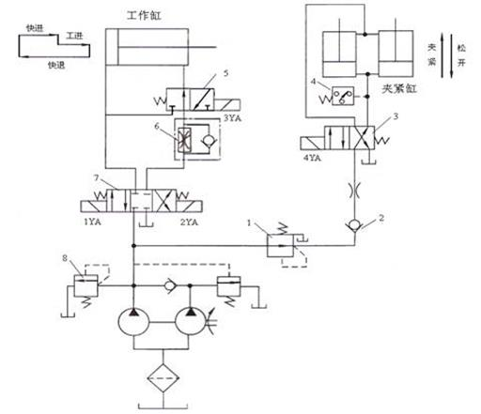（1）请说出液压系统原理图中标号液压元件的名称 1：________________________________2：______________________________3：______________________________4：______________________________6：______________________________7：________________________________8：________________________________（2）填写电磁铁动作顺序表：

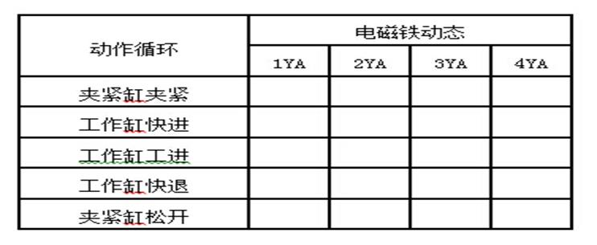

【答案】

1：减压阀；2：单向阀；3：二位四通电磁换向阀；4：压力继电器；6：调速阀；7：三位四通电磁换向阀；8：溢流阀。

（2）

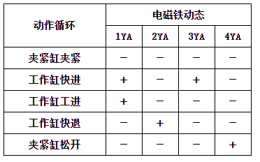

【解析】

【难度】1

【分数】11.000

【课程结构】00457001,00523001

【关键词】Synchronization

【题型】判断题

【题干】

通过节流阀的流量只取决于阀的开度和阀前后的压力差。

【答案】

F

【解析】

【难度】1

【分数】1.000

【课程结构】00457001,00523001

【关键词】Synchronization

【题型】填空题

【题干】

方向控制回路是_____。

【答案】

换向回路;

【解析】

【难度】1

【分数】1.000

【课程结构】00457001,00523001

【关键词】Synchronization

【题型】填空题

【题干】

液压传动系统中，常用的压力控制阀是_____。

【答案】

溢流阀;

【解析】

【难度】1

【分数】1.000

【课程结构】00457001,00523001

【关键词】Synchronization

【题型】填空题

【题干】

____是速度控制回路。

【答案】

节流调速回路;

【解析】

【难度】1

【分数】1.000

【课程结构】00457001,00523001

【关键词】Synchronization

【题型】填空题

【题干】

液压系统中，常用的执行元件有_____。

【答案】

液压缸;

【解析】

【难度】1

【分数】1.000

【课程结构】00457001,00523001

【关键词】Synchronization

【题型】填空题

【题干】

液压泵基本的工作原理是_____。

【答案】

密闭容积的变化;

【解析】

【难度】1

【分数】1.000

【课程结构】00457001,00523001

【关键词】Synchronization

【题型】填空题

【题干】

溢流阀在液压系统中的最主要作用_____。

【答案】

调压;

【解析】

【难度】1

【分数】1.000

【课程结构】00457001,00523001

【关键词】Synchronization

【题型】填空题

【题干】

电液换向阀先导阀的中位机能是_____型。

【答案】

Y;

【解析】

【难度】1

【分数】1.000

【课程结构】00457001,00523001

【关键词】Synchronization

【题型】填空题

【题干】

容积调速回路改变的____排量实现速度的调节。

【答案】

泵或马达;

【解析】

【难度】1

【分数】1.000

【课程结构】00457001,00523001

【关键词】Synchronization

【题型】填空题

【题干】

为保证负载变化时，节流阀的前后压力差不变，是通过节流阀的流量基本不变，往往将节流阀与_____串联组成调速阀。

【答案】

定差减压阀;

【解析】

【难度】1

【分数】1.000

【课程结构】00457001,00523001

【关键词】Synchronization

【题型】填空题

【题干】

液压马达中，齿轮马达为高速马达，_____柱塞马达为低速马达。

【答案】

径向;

【解析】

【难度】1

【分数】1.000

【课程结构】00457001,00523001

【关键词】Synchronization

【题型】填空题

【题干】

液压泵单位时间内排出油液的体积称为泵的流量。泵在额定转速和额定压力下的输出流量称为______。

【答案】

额定流量;

【解析】

【难度】1

【分数】1.000

【课程结构】00457001,00523001

【关键词】Synchronization

【题型】填空题

【题干】

在实验中或工业生产中，常把零压差下的流量（即负载为零时泵的流量）视为______。

【答案】

理论流量;

【解析】

【难度】1

【分数】1.000

【课程结构】00457001,00523001

【关键词】Synchronization

【题型】填空题

【题干】

当限压式变量泵工作压力p>p拐时，随着负载压力上升，泵的输出流量_____。

【答案】

线性下降;

【解析】

【难度】1

【分数】1.000

【课程结构】00457001,00523001

【关键词】Synchronization

【题型】填空题

【题干】

已知单活塞杆液压缸两腔有效面积A1=2A2，液压泵供油流量为q，如果将液压缸差动连接，活塞实现差动快进，那么进入大腔的流量是______。

【答案】

2q;

【解析】

【难度】1

【分数】1.000

【课程结构】00457001,00523001

【关键词】Synchronization

【题型】填空题

【题干】

冲击气缸具有一个带喷嘴和_____的中盖。

【答案】

排气小孔;

【解析】

【难度】1

【分数】1.000

【课程结构】00457001,00523001

【关键词】Synchronization

【题型】填空题

【题干】

差动联接的液压缸一定是_____液压缸。

【答案】

单出杆活塞式缸;

【解析】

【难度】1

【分数】1.000

【课程结构】00457001,00523001

【关键词】Synchronization

【题型】填空题

【题干】

柱塞缸的输出力与缸筒内径_____。

【答案】

无关;

【解析】

【难度】1

【分数】1.000

【课程结构】00457001,00523001

【关键词】Synchronization

【题型】填空题

【题干】

油液中混入的空气泡愈多,则油液的体积压缩系数κ愈_____。

【答案】

大;

【解析】

【难度】1

【分数】1.000

【课程结构】00457001,00523001

【关键词】Synchronization

【题型】填空题

【题干】

某容器表压力为-0.03Mpa，则容器的绝对压力为_____ Mpa。（大气压力为0. 1Mpa）

【答案】

0.07Mpa;

【解析】

【难度】1

【分数】1.000

【课程结构】00457001,00523001

【关键词】Synchronization

【题型】填空题

【题干】

排气装置应设在液压缸的_____位置。

【答案】

最高处;

【解析】

【难度】1

【分数】1.000

【课程结构】00457001,00523001

【关键词】Synchronization

【题型】填空题

【题干】

调速阀可使速度稳定，是因为其节流阀前后的压力差_____。

【答案】

不变;

【解析】

【难度】1

【分数】1.000

【课程结构】00457001,00523001

【关键词】Synchronization

【题型】填空题

【题干】

后冷器一般装载空压机的_____。

【答案】

出口管路上;

【解析】

【难度】1

【分数】1.000

【课程结构】00457001,00523001

【关键词】Synchronization

【题型】填空题

【题干】

在油箱中，溢流阀的回油口应_____泵的吸油口。

【答案】

远离;

【解析】

【难度】1

【分数】1.000

【课程结构】00457001,00523001

【关键词】Synchronization

【题型】填空题

【题干】

与门型梭阀在气动元件中，属于____元件。

【答案】

逻辑;

【解析】

【难度】1

【分数】1.000

【课程结构】00457001,00523001

【关键词】Synchronization

【题型】填空题

【题干】

调速阀是由定差减压阀和节流阀串联而成，旁通型调速阀是由_____和节流阀并联而成。

【答案】

差压式溢流阀;

【解析】

【难度】1

【分数】1.000

【课程结构】00457001,00523001

【关键词】Synchronization

【题型】填空题

【题干】

溢流阀为进口压力控制，阀口常闭，先导阀弹簧腔的泄漏油与阀的出口相通。定值减压阀为出口压力控制，阀口常开，先导阀弹簧腔的泄漏油必须_____。

【答案】

单独引回油箱;

【解析】

【难度】1

【分数】1.000

【课程结构】00457001,00523001

【关键词】Synchronization

【题型】填空题

【题干】

选用过滤器应考虑过滤精度、通流能力、机械强度和其它功能，它在系统中可安装在泵的吸油口、泵的压油口、_____和单独的过滤系统中。

【答案】

系统的回油路上;

【解析】

【难度】1

【分数】1.000

【课程结构】00457001,00523001

【关键词】Synchronization

【题型】填空题

【题干】

两个液压马达主轴刚性连接在一起组成双速换接回路，两马达串联时，其转速为高速；两马达并联时，其转速为低速，而输出转矩增加。串联和并联两种情况下回路的输出功率_____。

【答案】

相同;

【解析】

【难度】1

【分数】1.000

【课程结构】00457001,00523001

【关键词】Synchronization

【题型】填空题

【题干】

气动三大件是气动元件及气动系统使用压缩空气质量的最后保证。其安装次序依进气方向为减压阀，油雾器，_____。

【答案】

分水滤气器;

【解析】

【难度】1

【分数】1.000

【课程结构】00457001,00523001

【关键词】Synchronization

【题型】填空题

【题干】

当系统流量>63L/min时，应采用____换向阀。

【答案】

液动;

【解析】

【难度】1

【分数】1.000

【课程结构】00457001,00523001

【关键词】Synchronization

【题型】填空题

【题干】

安装于液压泵_____油口的滤油器常用网式滤油器。

【答案】

吸;

【解析】

【难度】1

【分数】1.000

【课程结构】00457001,00523001

【关键词】Synchronization

【题型】填空题

【题干】外啮合齿轮泵的结构特点是：困油；泄漏； _____ 。

【答案】

径向作用力不平衡;

【解析】

【难度】1

【分数】1.000

【课程结构】00457001,00523001

【关键词】Synchronization

【题型】填空题

【题干】

单杆活塞式液压缸作差动连接时，若要使活塞往返运动速度相等(返程时液压缸普通连接)，即v2=v3，则活塞直径D和活塞杆直径d应必存在_____的比例关系。

【答案】

Generated;

【解析】

【难度】1

【分数】1.000

【课程结构】00457001,00523001

【关键词】Synchronization

【题型】填空题

【题干】

电液换向阀中先导阀的中位机能应选用Y型。液压系统采用三位四通换向阀换向，若要求需要液压泵卸荷、液压缸锁紧时，可采用的中位机能为_____。

【答案】

M型;

【解析】

【难度】1

【分数】1.000

【课程结构】00457001,00523001

【关键词】Synchronization

【题型】填空题

【题干】

_____是由气缸和液压缸共同组成的。它以压缩空气为能源，利用液压油的不可压缩性和对油液流量的控制，使活塞获得稳定的运动，并可调节活塞的运动速度。

【答案】

气液阻尼缸;

【解析】

【难度】1

【分数】1.000

【课程结构】00457001,00523001

【关键词】Synchronization

【题型】填空题

【题干】

液体的粘度随温度变化的特性称为_____。当温度增加时，液体的粘度降低。

【答案】

粘温特性;

【解析】

【难度】1

【分数】1.000

【课程结构】00457001,00523001

【关键词】Synchronization

【题型】填空题

【题干】

产生滑阀液压卡紧现象的主要原因是径向不平衡力，减小该力的办法是_____。

【答案】

开环形均压槽;

【解析】

【难度】1

【分数】1.000

【课程结构】00457001,00523001

【关键词】Synchronization

【题型】填空题

【题干】粘性是液体在外力作用下流动时，分子间的内聚力阻止分子间的相对运动而产生一种 _____ 的现象。

【答案】

内摩擦力;

【解析】

【难度】1

【分数】1.000

【课程结构】00457001,00523001

【关键词】Synchronization

【题型】填空题

【题干】

容积式泵的基本特点是：具有一个或若干个周期性变化的_____，具有配油装置。

【答案】

密封容积;

【解析】

【难度】1

【分数】1.000

【课程结构】00457001,00523001

【关键词】Synchronization

【题型】简答题

【题干】

如图所示， 一个液压泵驱动两个油缸串联工作。已知两油缸尺寸相同，缸体内径D=90mm,活塞杆直径d=60mm,负载 F1=F2=10KN,泵输出流量qv=25L/min，不计容积损失和机械损失，求油泵的输出压力及活塞运动速度。

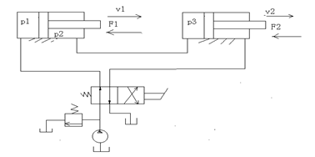

【答案】

解：由活塞受力平衡关系可得

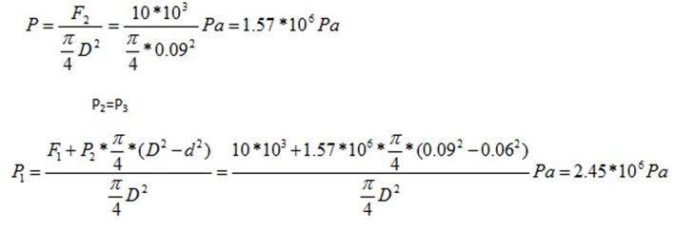

泵的输出压力为Pp=P1=2.45MP

活塞运动速度为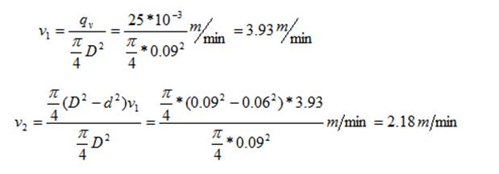Generated



【解析】

【难度】1

【分数】11.000

【课程结构】00457001,00523001

【关键词】Synchronization

【题型】简答题

【题干】

如图所示定量泵输出流量为恒定值qp ，如在泵的出口接一节流阀，并将阀的开口调节的小一些，试分析回路中活塞运动的速度v和流过截面P，A，B三点流量应满足什么样的关系（活塞两腔的面积为A1和A2，所有管道的直径d相同）。

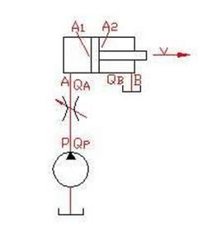

【答案】

解：图示系统为定量泵，表示输出流量qP不变。根据连续性方程，当阀的开口开小一些，通过阀口的流速增加，但通过节流阀的流量并不发生改变，qA= qp ，因此该系统不能调节活塞运动速度v，如果要实现调速就须在节流阀的进口并联一溢流阀，实现泵的流量分流。

连续性方程只适合于同一管道，活塞将液压缸分成两腔，因此求qB不能直接使用连续性方程。根据连续性方程，活塞运动速度v = qA/A1，qB = qA/A1=（A2 / A1）qP

【解析】

【难度】1

【分数】11.000

【课程结构】00457001,00523001

【关键词】Synchronization

【题型】简答题

【题干】

如图所示节流阀调速系统中，节流阀为薄壁小孔，流量系数C=0.67，油的密度ρ=900kg/ cm3，先导式溢流阀调定压力py=12×105Pa，泵流量q=20l/min，活塞面积A1=30cm2，载荷Ｆ=2400N。试分析节流阀开口（面积为AT）在从全开到逐渐调小过程中，活塞运动速度如何变化及溢流阀的工作状态。

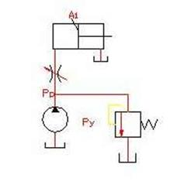

【答案】

解：节流阀开口面积有一临界值ATo。当AT>ATo时，虽然节流开口调小，但活塞运动速度保持不变，溢流阀阀口关闭起安全阀作用；当AT<ATo时，活塞运动速度随开口变小而下降，溢流阀阀口打开起定压阀作用。

液压缸工作压力Generated

液压泵工作压力Generated

式中 △p为节流阀前后压力差，其大小与通过的流量有关。

【解析】

【难度】1

【分数】11.000

【课程结构】00457001,00523001

【关键词】Synchronization

【题型】简答题

【题干】

如图所示的液压系统，可实现“快进----工进----快退----原位停止及液压缸卸荷”的工作循环。要求：

1．填写电磁铁的动作顺序表（电磁铁通电为“+”，断电为“—”）。 2.系统中由那些基本回路组成？

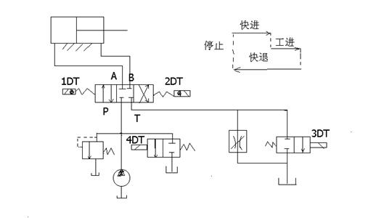

【答案】

电磁铁的动作顺序表

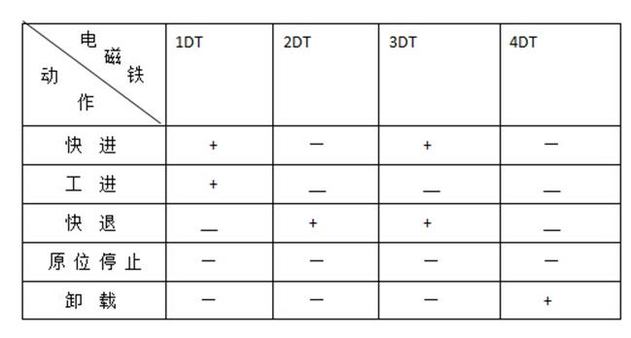

（2）本系统由换向回路，调压回路，调速回路，卸荷回路，锁紧回路等基本回路组成。Generated

【解析】

【难度】1

【分数】11.000

【课程结构】00457001,00523001

【关键词】Synchronization

【题型】简答题

【题干】

如图所示的系统中，主工作缸Ⅰ负载阻力FⅠ=2000N，夹紧缸II在运动时负载阻力很小可忽略不计。两缸大小相同，大腔面积 A1=20cm2，小腔有效面积A2=10cm2，溢流阀调整值py =30×105Pa，减压阀调整值pj=15×105Pa。试分析： 1） 当夹紧缸II运动时：pa和pb分别为多少？ 2） 当夹紧缸II夹紧工件时：pa和pb分别为多少？ 3）夹紧缸II最高承受的压力pmax为多少？

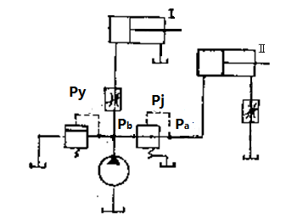

【答案】

解：1）2）由于节流阀安装在夹紧缸的回油路上，属回油节流调速。因此无论夹紧缸在运动时或夹紧工件时，减压阀均处于工作状态，pA=pj=15×105Pa。溢流阀始终处于溢流工况，pB= py=30×105Pa。3）当夹紧缸负载阻力FII=0时，在夹紧缸的回油腔压力处于最高值：Generated

【解析】

【难度】1

【分数】11.000

【课程结构】00457001,00523001

【关键词】Synchronization

【题型】简答题

【题干】

图示系统，液压缸的有效面积Generated，缸1负载Generated，缸2运动时负载为零，不计摩擦阻力、惯性力和管路损失，溢流阀、顺序阀和减压阀的调定压力分别为4MPa， 3MPa和2MPa，求下列三种情况下A、B、C处的压力。1）泵起动后，两换向阀处于中位；2）1YA通电，缸1运动时和到终端停止时；

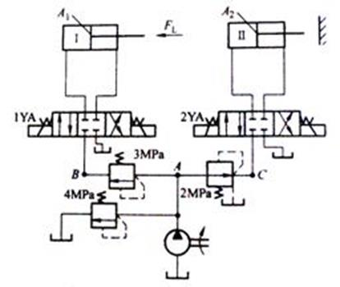

【答案】

1）pA=pB=4MPa, pC=2MPa2）1YA通电，缸1运动时， pA=pB =3.5MPa , pC=2MPa1YA通电，缸1到终端停止时， pA=pB =4MPa , pC=2MPa

【解析】

【难度】1

【分数】11.000

【课程结构】00457001,00523001

【关键词】Synchronization

【题型】简答题

【题干】

如图所示的回路为带补油装置的液压马达制动回路，说明图中三个溢流阀和单向阀的作用。

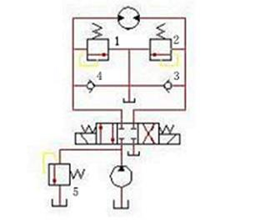

【答案】

解：液压马达在工作时，溢流阀5起安全作用。制动时换向阀切换到中位，液压马达靠惯性还要继续旋转，故产生液压冲击，溢流阀1，2分别用来限制液压马达反转和正转时产生的最大冲击压力，起制动缓冲作用。另一方面，由于液压马达制动过程中有泄漏，为避免马达在换向制动过程中产生吸油腔吸空现象，用单向阀3和4从油箱向回路补油。

【解析】

【难度】1

【分数】11.000

【课程结构】00457001,00523001

【关键词】Synchronization

【题型】简答题

【题干】

如图所示的系统中，主工作缸Ⅰ负载阻力FⅠ=2000N，夹紧缸II在运动时负载阻力很小可忽略不计。两缸大小相同，大腔面积 A1=20cm2，小腔有效面积A2=10cm2，溢流阀调整值py =30×105Pa，减压阀调整值pj=15×105Pa。试分析： 1） 当夹紧缸II运动时：pa和pb分别为多少？ 2） 当夹紧缸II夹紧工件时：pa和pb分别为多少？

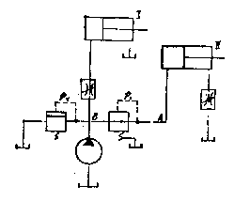

【答案】

解：1）2）由于节流阀安装在夹紧缸的回油路上，属回油节流调速。因此无论夹紧缸在运动时或夹紧工件时，减压阀均处于工作状态，pA=pj=15×105Pa。溢流阀始终处于溢流工况，pB= py=30×105Pa。

【解析】

【难度】1

【分数】11.000

【课程结构】00457001,00523001

【关键词】Synchronization

【题型】简答题

【题干】

如下图所示，容器内盛满油液。已知油的密度Generated,活塞上的作用力Generated,活塞上的面积Generated。假设活塞的重量忽略不计，问活塞下方深度为Generated处的压力等于多少?

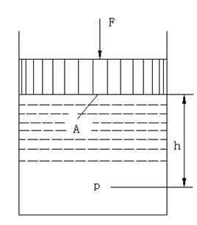

【答案】

解：活塞与液体表面上的压力均匀分布，有

Generated根据静压力的基本方程式（1-3），深度为h处的液体压力为

GeneratedGenerated

【解析】

【难度】1

【分数】11.000

【课程结构】00457001,00523001

【关键词】Synchronization

【题型】简答题

【题干】

如图所示，两个相同的液压缸中联起来，两缸的无杆腔和有杆腔的有效工作而积分别为Al＝100cm2和A2＝80cm2，输入的压力为P1＝18×105Pa，输入的流量q=16L／min,若不考虑各种损失，请计算：(1)当两缸负载相等时，可以承担的最大负载为多少?两活塞秆运动速度又为多少?(2)若F1＝0，则缸Ⅱ可以承担的最大负载为多少? 若F2＝0，则缸1可以承担的最大负载为多少?哪个大，为什么？

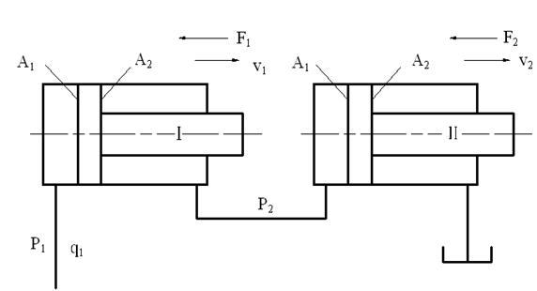

【答案】

解： 1)∵Generated    Generated又∵Generated∴Generated则  Generated∴GeneratedGeneratedGenerated所以，两液压缸推力相等而速度不等。2）当F1=0时，GeneratedGenerated当F2=0时，p2=0Generated所以Generated

【解析】

【难度】1

【分数】11.000

【课程结构】00457001,00523001

【关键词】Synchronization

【题型】简答题

【题干】

在图示系统中。A1=80 cm2， A2=40 cm2，立式缸活塞与运动部件自重FG=6000N，活塞在运动时的摩擦阻力Ff=2000N，向下工作进给时工件负载Ｒ=24000N，系统停止工作时保证活塞不因自重而下滑。试求： 1） 顺序阀的最小调定压力为多少？（105Pa） 2） 溢流阀的最小调定压力为多少？（105Pa）

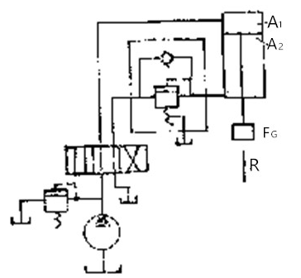

【答案】

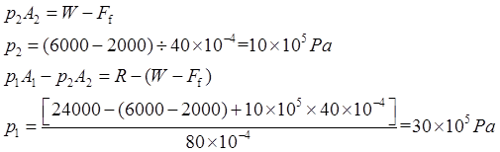

【解析】

【难度】1

【分数】11.000

【课程结构】00457001,00523001

【关键词】Synchronization

【题型】简答题

【题干】

在右图的单杆液压缸中，已知缸体内径D=125mm，活塞杆直径d=70mm，活塞向右运动的速度v=0.1m/s。求进入和流出液压缸的流量Q1和Q2为多少。

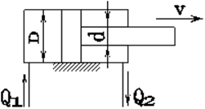

【答案】

解：进入液压缸的流量

q1=υA1=υπD2/4=0.1×102×60×12.52×π/4cm3/min

=73631.25 cm3/min = 73.6 L/min

排出液压缸的流量

q2=υA2=υπ（D2－d2）/4=0.1×102×60×(12.52－72)×π/4cm3/min

=50540.49 cm3/min = 50.5 L/min

【解析】

【难度】1

【分数】11.000

【课程结构】00457001,00523001

【关键词】Synchronization

【题型】简答题

【题干】

先导式溢流阀中的阻尼小孔起什么作用？是否可以将阻尼小孔加大或堵塞。

【答案】

解阻尼小孔的作用时产生主阀芯动作所需要的压力差，是先导型溢流阀正常工作的关键。如扩大，则不能产生足够的压力差使主阀芯动作；若堵塞，则先导式阀失去了对主阀的控制作用，使系统建立不起压力。

【解析】

【难度】1

【分数】11.000

【课程结构】00457001,00523001

【关键词】Synchronization

【题型】简答题

【题干】

什么是液压泵的流量脉动?对工作部件有何影响?

【答案】

答：液压泵在排油过程中，瞬时流量是不均匀的，随时间而变化。但是，在液压泵连续转动时，每转中各瞬时的流量却按同一规律重复变化，这种现象称为液压泵的流量脉动。

液压泵的流量脉动会引起压力脉动，从而使管道、阀等元件产生振动和噪声。而且，由于流量脉动致使泵的输出流量不稳定，影响工作部件的运动平稳性，尤其是对精密机床的液压传动系统更为不利。

【解析】

【难度】1

【分数】11.000

【课程结构】00457001,00523001

【关键词】Synchronization

【题型】简答题

【题干】某机床进给回路如下图所示，它可以实现快进→工进→快退的工作循环。根据此回路的工作原理，填写电磁铁动作表。（电磁铁通电时，在空格中记“＋”号；反之，断电记“－”号）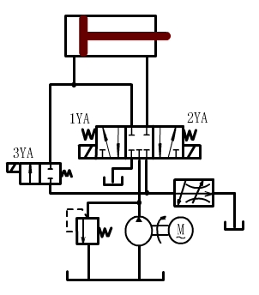

|  |  |  |  |
| --- | --- | --- | --- |
| 电磁铁    工作环节 | 1YA | 2YA | 3YA |
| 快进 |  |  |  |
| 工进 |  |  |  |
| 快退 |  |  |  |

【答案】

某机床进给回路如下图所示，它可以实现快进→工进→快退的工作循环。根据此回路的工作原理，填写电磁铁动作表。（电磁铁通电时，在空格中记“＋”号；反之，断电记“－”号）

|  |  |  |  |
| --- | --- | --- | --- |
| 电磁铁    工作环节 | 1YA | 2YA | 3YA |
| 快进 | ＋ | － | ＋ |
| 工进 | ＋ | － | － |
| 快退 | － | ＋ | － |

【解析】

【难度】1

【分数】11.000

【课程结构】00457001,00523001

【关键词】Synchronization

【题型】简答题

【题干】

齿轮马达的输出转矩为170Nm，转速为2700r/min，当马达排量为84cm3/r时，试求所需的油液工作压力和流量。马达的机械效率0.85，容积效率0.9。

【答案】

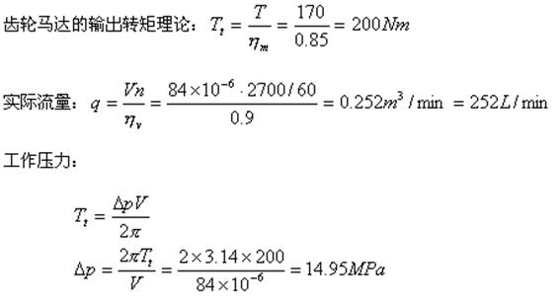

【解析】

【难度】1

【分数】11.000

【课程结构】00457001,00523001

【关键词】Synchronization

【题型】简答题

【题干】

如图2所示，已知活塞运动时的负载F=1.5kN，活塞面积A=15*10-4m2，溢流阀调定压力为5MPa，两个减压阀3、4调定压力分别为3MPa、2MPa，不计各种损失，试确定活塞在运动时和停在终端位置时，A、B、C三点的压力分别是多少？

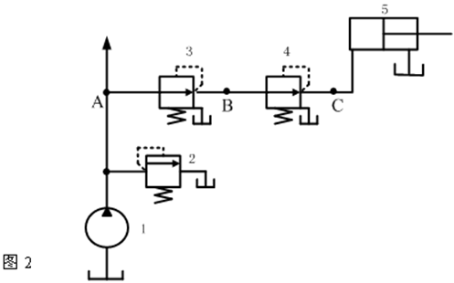

【答案】

活塞在运动时，液压缸的工作压力为Generated 　　C点的压力为1MPa；A和B点压力为1MPa。　　停在终端位置时，C点的压力为2MPa； B点压力为3MPa；A点压力为5MPa。

【解析】

【难度】1

【分数】11.000

【课程结构】00457001,00523001

【关键词】Synchronization

【题型】简答题

【题干】

如上题图示液压系统能够实现“快进→第一次工进→第二次工进→停留→快退→原位停止”的工作循环。完成下列问题： (1)元件2、7、8的名称及在此系统中各起什么作用？(2)试写出该系统所用的两个基本回路名称，并说明其作用。

【答案】

（1）元件2：单向阀，防止油液倒流。  　　　 元件7：液控单向阀，切换快进和工进状态。  　　　 元件10：调速阀，调节液压缸的运动速度。

（2）采用调速阀的出口节流调速回路：调节液压缸的运动速度；  　　　 卸荷回路：使液压泵在液压缸停止工作时处于卸荷状态。

【解析】

【难度】1

【分数】11.000

【课程结构】00457001,00523001

【关键词】Synchronization

【题型】简答题

【题干】

如图所示液压系统能够实现“快进→第一次工进→第二次工进→停留→快退→原位停止”的工作循环。完成下列问题：(1)就液压系统的一个工作循环，填写表中各元件的动作顺序表。(2)写出快进、一工进、二工进时主油路中油液流通情况。(3)该液压系统原位停止时系统处于什么状态?

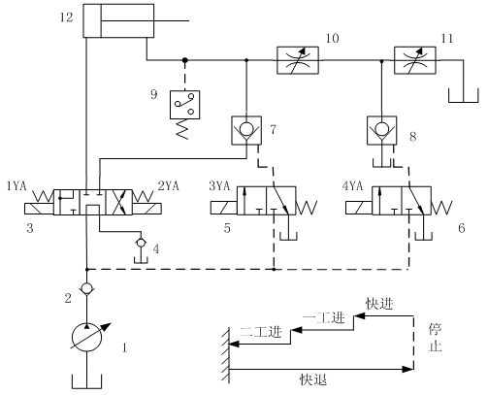

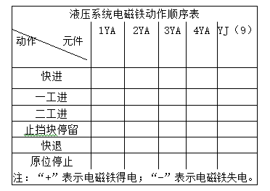

【答案】

（１）

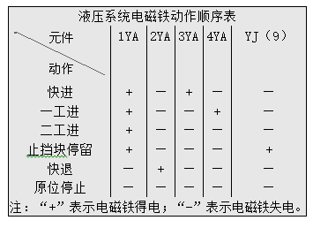

（２）快进：  泵1——单向阀2——换向阀3左位——液压缸左腔，

液压缸右腔——液控单向阀7——换向阀3左位——液压缸左腔  一工进：  泵1——单向阀2——换向阀3左侧－液压缸左腔，  液压缸右腔——调速阀10——液控单向阀8——油箱

（３）液压系统原位停止时系统处于卸荷状态

【解析】

【难度】1

【分数】11.000

【课程结构】00457001,00523001

【关键词】Synchronization

【题型】简答题

【题干】

液压马达的排量为V＝100mL／r，入口压力p1=10MPa，出口压力p2=0.5MPa，效率η=0.81，机械效率ηm=0.85，若输人流量q=50L／min，求马达的容积效率ηv、输出转速n、转矩T、输入功率Pi和输出功率Po各为多少?

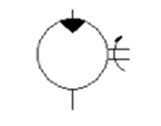

【答案】

ηv=η/ηm=0.81/0.85=0.95 ∵ηv=qt/q=V*n/q

∴n=q*ηv /V= 50*10^-3*0.95/100*10^-6=475r/min

T=△p*V*ηm/2π=（10-0.5）*10^6*100*10^6*0.85/2π=128.6N.m Pi=△p*q=50*10^-3*(10-0.5)*10^6=7917W≈7.9KW Po= Pi*η=7917*0.81=6393W≈6.4KW

【解析】

【难度】1

【分数】11.000

【课程结构】00457001,00523001

【关键词】Synchronization

【题型】简答题

【题干】

减压阀与溢流阀的主要区别。

【答案】

（1）减压阀用出油口油压来控制阀芯移动，溢流阀用进油口压力来控制（2）原始状态减压阀是常开的而溢流阀是常闭的（3）减压阀的泄油口必须单独接油箱，溢流阀则经内部通道到出油口。

【解析】

【难度】1

【分数】11.000

【课程结构】00457001,00523001

【关键词】Synchronization

【题型】简答题

【题干】

图示回路中，液压缸无杆腔面积A=50cm2，负载FL=10000N，各阀的调定压力如图示，试分析确定在活塞运动时和活塞运动到终端停止时A、B两处的压力。

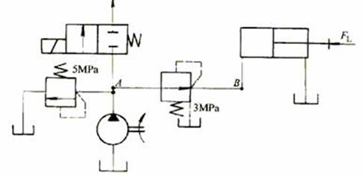

【答案】

（1）运动时 ： PA=PB=2MPa

（2）终点时 ： PB=3Mpa ，PA=5Mpa，

【解析】

【难度】1

【分数】11.000

【课程结构】00457001,00523001

【关键词】Synchronization

【题型】简答题

【题干】

三个液压缸串联连接，液压缸的活塞直径均为100mm，活塞杆直径均为65mm，液压泵的供油流量qp=25L/min，供油压力PP=10Mpa, 如果三个液压缸所承受的负载F均相同，求：

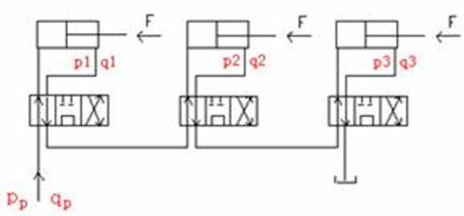

（1）负载F的值。

（2）三个液压缸正向前进时的运动速度各为多少？

【答案】

A1=π/4×0.12 ≈7.854×10-3 A2=π/4×(0.12 －0.0652 )≈4.536×10-3

（1）、第1个缸：PpA1=P1A2+F →  P1=(PpA1- F)/ A2   第3个缸：P2A1=F      →  P2=F/A1   第2个缸：P1A1=P2A2+F  将上面的两式代入，得到：  F=(A12+A22+A1A2)/(PpA13 ) ≈41KN

（2）、V1=qp/A1=2510-3/(60×7.854×10-3 ) ≈0.053 m/s    V2=q1/A1= V1×A2/A1≈0.031 m/s    V3=q2/A1= V2×A2/A1≈0.018 m/s

【解析】

【难度】1

【分数】11.000

【课程结构】00457001,00523001

【关键词】Synchronization

【题型】简答题

【题干】

一液压系统，液压缸的无杆腔面积为50cm2,有杆腔面积为25 cm2,液压泵的流量为10升/分，溢流阀的调节压力为2.4Mpa,若快进时为差动连接，试问液压缸所能克服的最大负载为多少？若系统采用回油调速(不计节流阀外的任何压力损失)，当节流阀的开口面积为0.05 cm2,阀的流量系数为0.62，油液密度为900kg/m3,液压缸在负载为10KN时试求缸的工进速度和通过溢流阀的流量。

【答案】

2.4*106*25*10-4=6000N=6KN;

2.4*106*50*10-4=12000N=12KN;Pqv=（12-10）*103/25*10-4=0.8*106N/m2=0.8Mpa;

Qqv=0.62*0.05*[2*0.8*106N/m2/(900kg/m3)]1/2=0.62*0.05cm2*0.42.1*104cm/s=130.5cm3/s

Vcy=Qqv/Acyl=130.5/25=5.22cm/s=313.224cm/min=3.13m/min;

Qcy=VcyAcyb=5.22*50=261 cm3/s=15660 cm3/s=0.156  l/min   Qy=10-0.156=9.844 l/min

【解析】

【难度】1

【分数】11.000

【课程结构】00457001,00523001

【关键词】Synchronization